СУДОВЫЕ ЧЕРТЕЖИ

Основным условием постройки моделей судов, претендующих на историческую точность, является наличие судовых чертежей, изображающих судно в определенном масштабе.
1.Т е о р е т и ч е с к и й ч е р т е ж судна показывает корпус судна в проекциях на три взаимно перпендикулярные плоскости: диаметральную, т. е. продольно-вертикальную плоскость симметрии судна; основную — горизонтальную плоскость, проходящую через нижнюю кромку киля, и плоскость мидель-шпангоута — поперечно-вертикальную плоскость, рассекающую корпус судна в наиболее широком месте.
Самый широкий шпангоут называется мидель-шпангоутом. В большинстве случаев он находится несколько к носу от середины длины судна и обозначается на чертеже знак ^gЈ . На старинных чертежах мидель-шпангоут являлся исходным пунктом для отсчета шпангоутов: шпангоуты, идущие к носу, обозначались буквами, а к корме — цифрами. В настоящее время отсчет шпангоутов производится только цифрами от нулевого шпангоута, расположенного в районе форштевня, к корме.
Для передачи объемности корпус рассекают рядом плоскостей, параллельных плоскостям проекции. Сечения, параллельные диаметральной плоскости, называются батоксами, параллельные мидель-шпангоуту — шпангоутами, основной плоскости — ватерлиниями. (В частности, конструктивной называют ватерлинию, проходящую на уровне проектной осадки судна.) Эти сечения проектируются на одну из плоскостей проекций без искажений, а на две других — в виде прямых линий.
Совокупность проекций батоксов, шпангоутов и ватерлиний на диаметральную плоскость называется боком, на мидель-шпангоут — корпусом и на основную плоскость — широтой. Ввиду симметрии корпуса ограничиваются вычерчиванием ватерлиний п шпангоутов только для половины судна, причем на корпусе справа изображают половины носовых, а слева — кормовых шпангоутов. На чертеже корма судна всегда изображается слева, а нос — справа.
2. С т р о и т е л ь н ы е ч е р т е ж и показывают внешний и внутренний вид судна и размещение его важнейшего оборудования. На них приводятся разрезы судна по диаметральной плоскости и шпангоутам. При необходимости прилагаются виды судна с носа и кормы, а также эскизы деталей.
3. Ч е р т е ж и р а н г о у т а, т а к е л а ж а и п а р у с н о с т и.

МАСШТАБ
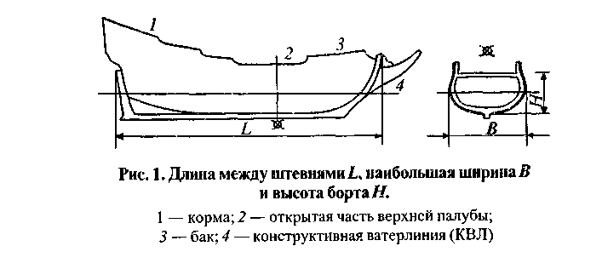
При постройке модели рекомендуются масштабы 1:50,1:100 или 1:200. В XVI—XVII вв. длину судна L измеряли между штевнями, вернее между лотами, подвешенными на внешних краях форштевня и ахтерштевня, ширину В — в районе мидель-шпангоута, включая толщину обшивки внешнего покрытия корпуса; высоту борта H— от верхней части киля до палубного бимса с учетом его толщины (рис. 1).

КОРПУС, УСТРОЙСТВА, ДЕЛЬНЫЕ ВЕЩИ

Постройка корпуса с использованием килевой рамки

Из различных приемов, применяемых при моделировании, приведем тот, который больше всего напоминает постройку настоящего судна, но, конечно, не учитывает всех ненужных подробностей его внутреннего устройства .
Приводимый ниже прием постройки шпангоутов особенно удобен для сооружения моделей высокобортных судов XVI—XVII вв., поскольку с самого начала обеспечивает корпусу судна достаточную прочность и жесткость.
Основа конструкции каждого судна — киль. В предлагаемом приеме постройки килевая рамка, отсутствующая в практическом судостроении, выполняет функции киля и кильсона. На ней, кроме шпангоутов, укрепляют киль, форштевень и ахтерштевень, одновременно рамка служит опорой для транца. Продолженная вверх, она образует опору для палубных бимсов.
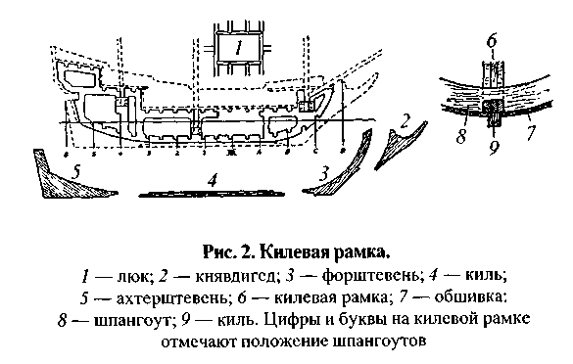
Килевая рамка должна быть особо жесткой — для ее изготовления следует взять или толстую фанеру, или три доски, склеенные вместе.
Для модели длиной 50 — 60 см доски должны быть толщиной 3 — 4мм; их необходимо склеить так, чтобы слои крайних досок были положены перпендикулярно слоям средней. На полученную доску или фанеру переносят контур корпуса и вырезают его (на рис. 2 показан сплошной линией). Днищевую и носовую границы килевой рамки образует внутренняя шпунтовая линия, или внутренняя линия шпунтового пояса обшивки. На корме линия килевой рамки отступает к носу на выбранную толщину транца, т. е. приблизительно на 3 — 4мм. Верхняя граница килевой рамки находится под палубой.
Особое внимание при изготовлении этой главной детали следует обратить на вырезы для люков и мачт, а также на отверстие для румпеля — гельмпорт *. При этом надо учитывать и наклон мачт. Вырезы для шпангоутов в килевой рамке на участке от миделя к носу должны лежать впереди линий отметок шпангоутов и позади этих линий — между миделем и кормой, т. е. так, как показано на рис. 2. Эти вырезы должны быть такой величины, чтобы вставленные в них шпангоуты не выдавались за килевую рамку. По указаниям Николаса Витсена [21], толщина киля должна составлять ¹/₂₅ наибольшей ширины судна. Следовательно, толщина киля у модели судна длиной 30 и шириной 7,5 м в масштабе 1:50 должна составлять 6мм; у настоящего судна толщина киля к носу и корме по сравнению с серединой несколько меньше. Оба штевня и киль выпиливают из подходящего дерева, хорошо подгоняют к килевой рамке, приклеивают и закрепляют шурупами или гвоздями. Выступающие у киля кромки килевой рамки,-видные на поперечном разрезе, служат для прикрепления нижней пары планок днищевой обшивки.
Расстояние между шпангоутами у торговых судов водоизмещением до 400 т составляло 0,027, а у военных с таким же водоизмещением — 0,0172 длины судна. Толщина шпангоутов приблизительно равнялась 0,47 шпации (расстояния между шпангоутами). Отметим, что для постройки модели в масштабе 1:50 достаточно принять шпацию 25 мм и толщину шпангоутов 4 — 5мм.

Стапель

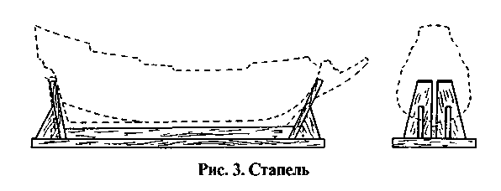
Берут брусок дерева высотой около 20мм, такой же длины и толщины, как киль. Основание бруска должно быть строго параллельным конструктивной ватерлинии, т. е. в задней части брусок должен быть настолько ниже, насколько судно больше сидит кормой.
Брусок прочно укрепляют посередине доски толщиной 15 — 20 мм, и в дальнейшем эта конструкция будет представлять стапель для модели судна.
Доска должна быть шириной 150 — 180мм, чтобы модель не опрокинулась, и такой длины, чтобы в носу и корме можно было укрепить боковые опоры. Последние крепят к доске наискось и ставят вне шпунтов, соединяющих киль со штевнями. В дальнейшем между опорами устанавливают обшитую модель для оснастки. Боковые опоры должны быть устойчивыми, для чего каждую из них подкрепляют двумя подпорками, параллельными линии киля (рис. 3).

Шпангоуты

Шпангоуты вместе с бимсами изготовляют из одного куска фанеры. Вычерчивание их на фанере требует большой аккуратности. При этом надо помнить, что размеры шпангоутов приводятся с учетом толщины обшивки. На чертеж шпангоута накладывают кальку, проводят среднюю линию и внешний край шпангоута за вычетом толщины обшивки. Ширину шпангоутов надо брать 10 — 12 мм, над килем — несколько больше.
Бимсы и шпангоуты образуют одно целое. Высота бимсов примерно 6 мм, причем толщину палубы, около 2 — 2,5мм, при вычерчивании необходимо вычесть. Верхняя палуба, так же как на настоящем судне, должна иметь погибь. Высота хорды выпуклости равна 1 мм на каждые 50 мм длины бимса.
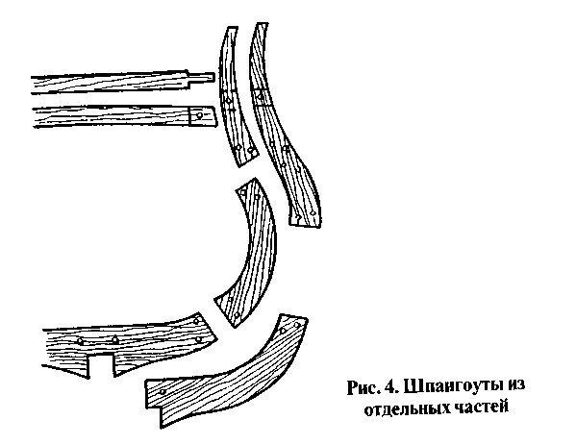
Так как эта кривая, представляющая собой часть длины окружности, повторяется на всех бимсах, то удобнее всего для ее вычерчивания изготовить шаблон. Чтобы придать палубе большую жесткость, на шпангоутах с обеих сторон, под бимсами, оставляют треугольники — кницы.
Бимс в том случае, когда он находится под каким-нибудь отверстием в палубе, прорезают. Если модель двух- или трехпалубная, то под верхней палубой на шпангоутах должны находиться еще один или два ряда бимсов. На каждом шпангоуте необходимо отметить конструктивную ватерлинию и нижний или верхний край бархоута.
После того как на кальку нанесены половина шпангоута, в том числе средняя линия, выемки для килевой рамки и соответствующий номер шпангоута, кальку накладывают на фанеру, куда, пользуясь копировальной бумагой, переносят эту по-
ловину шпангоута. Затем поворачивают кальку вокруг средней линии и вычерчивают вторую половину. Эта операция повторяется при вычерчивании каждо! о шпангоута.
После этого шпангоуты выпиливают лобзиком (рис. 4). Сложив шпангоуты в последовательности один за другим, можно видеть будущую, хотя и сжатую, форму корпуса. Все шпангоуты, за исключением передних, имеют внизу пропил для насадки их на килевую рамку сверху, передние же шпангоуты на килевую рамку насаживаются снизу и поэтому имеют пропил в бимсе (рис. 2 и 5).
При сборке, осторожно раздвигая пропил, шпангоуты надевают на килевую рамку. Затем ее устанавливают на стапель и тщательно приклеивают каждый шпангоут. Если между шпангоутом и килевой рамкой образуются щели, то их заполняют картоном соответствующей толщины, чтобы в шпангоутах не создавалось излишних напряжении. При установке шпангоутов надо следить, чтобы они стояли перпендикулярно к стапельной доске и чтобы отметки ватерлинии на их сторонах находились на одинаковой высоте относительно стапельной доски. Эту высоту лучше всего проверить при помощи линейки или тонкой рейки. Затем каждый шпангоут желательно еще прибить несколькими тонкими гвоздиками.
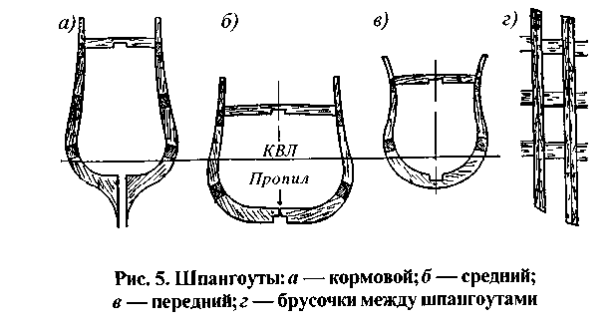
Для дальнейшего подкрепления корпуса между отдельными шпангоутами на высоте палуб приклеивают деревянные брусочки, а также и там, где позднее будут прикреплены руслени. Эти брусочки должны быть равны по длине шпациям. Подобные ряды брусков можно поставить между шпангоутами у верхней палубы и в районе киля. В результате этого корпус приобретает дополнительную жесткость.
После сборки шпангоутов прикрепляют транец. Так как ахтерштевень выдавался над транцем, то последний лучше изготовить из двух половин. По палубе транец был несколько изогнут, приблизительно так же, как бимсы. Он имел пушечные порты и люки. Доски, из которых состоял транец, можно изобразить насечками, проведя их от штевня наискось вниз. Транец прикрепляют к последнему шпангоуту, а на килевой рамке его закрепляют посредством планок по обеим сторонам штевня. Подобным же образом устанавливают и подзор с отверстием для румпеля.

Обшивка

Все шпангоуты необходимо хорошо подогнать один к другому и тем самым обеспечить гшавное прилегание поясьев обшивки. Прикладывая к шпангоутам тонкую подгоночную рейку, можно легко определить величину, на которую нужно подпилить их кромки. Для подгонки используют личной рашпиль или напильники, острый нож и наждачную бумагу, причем тщательно следят, чтобы не снять лишнее. Лучше частично выполнить подгонку во время сборки, а не производить ее всю после монтажа шпангоутов (это может нарушить набор корпуса).
Парусные суда в районе ватерлинии по бортам имели бархоут — усиленный ряд досок наружной обшивки, которые подвергались более интенсивному изнашиванию. Бархоут необходимо накладывать первым. По ширине он не превышал прочих досок, но был более толстый, поэтому в масштабе 1:50 бархоут возвышается над остальными планками на 0,5 — 1 мм. Старинные суда имели очень полный (круглый) нос, и поэтому планки, предназначенные для бархоута в носовой части, надо изогнуть в горячей воде или над паром. Передний край бархоута желательно немного утопить в форштевне для лучшего крепления его в этом ответственном месте. Пространство между передним шпангоутом и штевнем следует заполнить деревом: тем самым не только бархоут, но и остальные поясья наружной обшивки получат достаточное крепление. При этом надо обратить внимание на то, чтобы якорные клюзы не были закрыты. Планки прибивают укороченными шпильками или маленькими гвоздиками с круглыми шляпками не более 1 мм в диаметре. Гвоздики располагают симметрично один против другого на расстояниях, соответствующих расположению шпангоутов на чертеже. Если шляпки довольно крупные, то их лучше утопить, а углубления зашпаклевать смесью из тонких древесных опилок, клея и гипса. На корме наружная обшивка должна несколько выступать, чтобы позднее ее можно было сравнять с транцем.
Первые доски около киля — шпунтовой пояс — были в полтора раза толще днищевых. При изготовлении модели всю обшивку лучше делать одной толщины — 1,5 — 2 мм. Ширина планок в три-четыре раза превышала их толщину, следовательно, у модели в масштабе 1 :50 она должна составлять 6 — 8мм.
Планки накладывают, начиная от киля, попеременно: планку на левый борт, планку на правый. Чтобы получить правильную форму планок, на мидель-шпангоут между нижней кромкой бархоута и килем накладывают полосу бумаги и делят ее на соответствующее число планок. То же повторяют в носу и в корме и, если надо, в промежутках между оконечностями и мидель-шпангоутом. Соединяя найденные и отложенные на шпангоутах точки при помощи тонкой рейки, получают примерную форму планок. После того как шпунтовой пояс укреплен, подгоняют второй ряд. Для этого рядом с первым накладывают полосу плотной бумаги и на нее циркулем от шпангоута к шпангоуту наносят одинаковые расстояния от первого ряда планок. Найденные отметки соединяют и получают форму, которую должен иметь примыкающий край второго ряда планок для плотного прилегания к первому.
Желательно планки подгонять как можно точнее и не прилагать особых усилий, иначе штевни и киль могут погнуться. Чтобы избежать изгибов, рекомендуется до обшивки корпуса поставить временное крепление. Для этого в корме на высоте верхней палубы и в носу в верхней части штевня с обоих бортов накладывают две рейки и крепко их привинчивают. Рейки должны стоять до тех пор, пока обшивка не перестанет изгибать корпус судна, а, лучше до того времени, когда дальнейшая работа потребует снятия реек.
Следующие планки обшивки накладывают снизу вверх. Иногда верхнюю часть обшивки целесообразно изготовить из одной широкой планки и вырезать в ней пушечные порты и другие отверстия. Предварительно следует изготовить картонный шаблон и временно прикрепить его к корпусу. На шаблоне вычерчивают порты, их боковые стороны
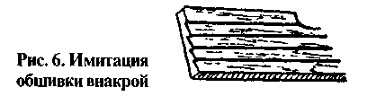
должны быть перпендикулярны ватерлинии. Иногда верхняя часть борта имела обшивку внакрой, т. е. состояла из досок, у которых края заходят один на другой. Эту часть тоже изготовляют из одной доски, на которой отдельные планки предварительно вырезают ступеньками, как показано на рис. 6.
Обшивка внакрой верха кормовой части судна была обычной для голландских судов и для судов тех стран, которые восприняли голландскую манеру постройки (таких, как Германия, Швеция, Россия). На английских и французских судах верх кормовой части борта был обшит вгладь.

Гальюн

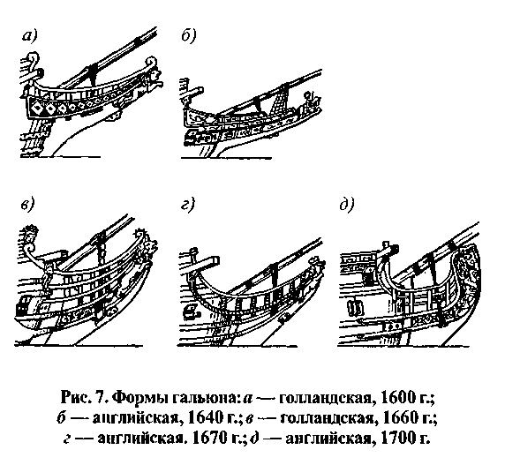
Вначале плоский и далеко выступающий гальюн в течение XVII в. становится все более крутым и значительно укорачивается. После обычно перегруженной украшениями кормы гальюн был красивейшим местом на судне, где скульпторы по дереву показывали свое искусство. Если в начале XVII в. выбранная для гальюна фигура символически была связана с названием судна, то позднее она стала изображать стилизованного льва — символ силы и смелости. Гальюн служил матросам и солдатам отхожим местом. Здесь же, внизу, помещали и пленных.
Корабельные мастера по-разному выполняли плавно изгибающиеся боковые рейки — регели гальюна — и их опоры (шпангоуты). Поэтому по виду гальюна часто можно было определить место постройки судна (рис. 7).

Постройка гальюна требует особой тщательности и выполнения точно по масштабу, особенно регелей и шпангоутов, — от этого в большой степени зависит хороший вид модели. Носовое украшение выпиливают из дерева по нанесенному контуру. Подходящим материалом для гальюнных регелей является черная или красная фибра, которая легко обрабатывается, и если ее слегка подогреть, то хорошо гнется и сверлится. На княвдигеде стояло несколько шпангоутов, постепенно уменьшающихся к носу. На них крепили регели. Иногда палубу гальюна на высоте вторых регелей выкладывали решетками.
Княвдигед укрепляется четырьмя горизонтальными кницами, устанавливаемыми на двух поясах бархоута по две с каждого борта. К носу кницы должны плавно переходить в гальюнные регели. Так как точную форму книц сразу найти нелегко, вначале надо изготовить шаблон.

Транец

Корму замыкал транец, часто с богатыми резными украшениями. Верхнюю часть транца называют гакабортом. Украшения на транце выпиливают из фанеры, осторожно отделяя верхнюю пластинку, или вырезают из картона. После приклеивания к транцу края украшений закругляют и острым ножом подчеркивают резьбу. Так же выполняют украшения на носу и стенках кормовой надстройки.

Пушечные порты

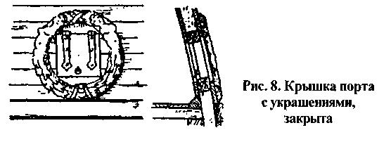
Наиболее тяжелые пушки стояли на нижней палубе, ее порты возвышались над водой всего на 3 — 5 футов*. Эти пушки могли действовать только при тихой погоде. Для защиты от волн пушечные порты закрывали тяжелыми водонепроницаемыми крышками**. Там, где пушки стояли открыто (на баке, шканцах и открытой части верхней палубы), порты не имели крышек.
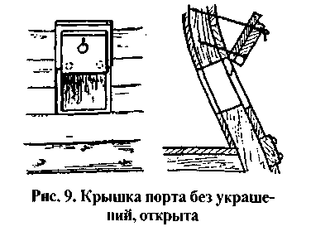
Размеры портов и расстояния между ними зависели от диаметра пушечных ядер: расстояние от середины одного порта до середины другого составляло примерно 25 диаметров ядра, длина и высота порта — соответственно 6 и 6,5 диаметра. Нижний косяк порта находился над палубой на высоте, приблизительно равной 3,5 диаметра ядра.
Крышки входили в порты и своей верхней частью прилегали к борту. Толщина их составляла двой ную толщину обшивочных досок. Внутри и снаружи на крышках были поставлены рымы.
Крышки поднимали при помощи каната, а после стрельбы закрывали и закрепляли деревянными задвижками.
Конечно, крышку можно сделать подвижной, изготовив шарнирные петли из жести, но лучше этого не делать, так как она может легко оторваться или повредиться. Целесообразнее установить крышку с помощью утопленных шпилек под углом к борту и конец, с помощью которого ее поднимают, тоже заменить длинной тонкой шпилькой, окрасив ее в черный цвет. Конец шпильки можно закончить петлей, к которой крепится рым (рис. 8 и 9).

Руль

Руль (рудерпис и перо руля) изготовляли из бревен и досок, скрепленных железными болтами и полосами. Наибольшая ширина его составляла 0,13 ширины мидель-шпангоута. Толщина руля была такой же, как и у ахтерштевня, к баллеру несколько больше, а к задней кромке уменьшалась до 0,66 толщины ахтерштевня. Через четырехугольное отверстие в голове руля проходил длинный румпель, который закрепляли чекой. Полосы для крепления руля оканчивались рулевыми петлями с цапфами, входившими в петли ахтерштевня. Баллер руля доходил до подзора, и румпель через отверстие в подзоре — гельмпорт — входил внутрь судна, где поддерживался крепкой поперечной балкой. Конец румпеля заканчивался изогнутым кованым коленом, на которое надевался вертикальный рычаг — своего рода «штурвал» — колдершток (нем. Kolderstock). Поворачивая «штурвал» на горизонтальной оси, управляли движением руля. Возможные отклонения «штурвала» были небольшие, приблизительно 40 — 50°, поэтому руль имел очень маленькие отклонения, порядка 5 — 10^{е}. Чтобы руль из-за волнения или касания о грунт не потерялся, на нем закрепляли два сорлиня и проводили их через отверстие рядом с гельмпортом.
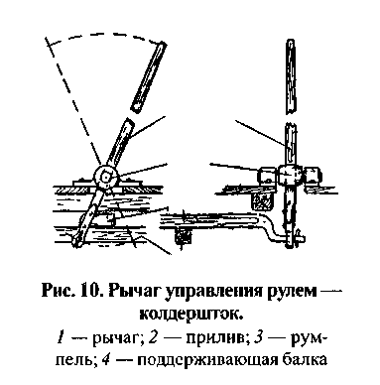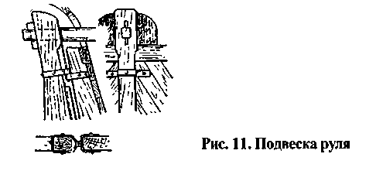
Руль вместе с баллером делают из одного куска дерева и прочерчивают его шилом, имитируя доски рупя. Полосы изготовляют из тонкой жести, накладывают на руль и укрепляют маленькими гвоздиками, головки которых утапливать не надо. Устройство «штурвапа» и подвеска руля приведены на рис. 10 и 11. Цапфы припаивают. При креплении цапф надо следить, чтобы они находились на одной линии и давали возможность рулю свободно поворачиваться.

Палуба

Главную палубу сначала вырезают из картона и подгоняют по месту. Получив нужную форму, палубу выпиливают из соответствующего куска фанеры и намечают на нем положение досок сначала шилом, а затем твердым карандашом. Швы палубных досок необходимо проводить так, чтобы средний шов совпадал с серединой палубы, так как при последующей работе палубу придется часто размечать. Ее слегка подкрашивают сильно разведенной охрой, натирают воском и прибивают к палубным бимсам рядом с бортами маленькими гвоздиками. Впоследствии шляпки гвоздиков будут скрыты внутренней обшивкой фальшборта, которую также вначале вырезают из картона и подгоняют. Найдя нужную форму, фальшборт вырезают из фанеры и устанавливают на место.
Верхнее покрытие торцов шпангоутов — планшир — изготовляют из реек с округленными краями, вырезанных из дерева. Точную форму планшира тоже находят при помощи шаблона.
Если палуб несколько, то первыми вставляют нижние, иногда отдельными полосами или частями с укрепленными на них пушками (рис. 12).
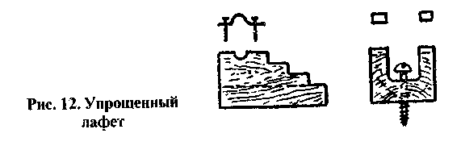
Всегда необходимо тщательно продумать, в какой последовательности нужно производить различные работы, чтобы позднее не снимать уже поставленные детали. Поэтому прежде чем прикрепить палу бу окончательно, изготовляют мачты (без стеньг) и подгоняют их. Поперечные переборки юта и бака до установки на место также необходимо снабдить всеми деталями и выкрасить.

Галереи

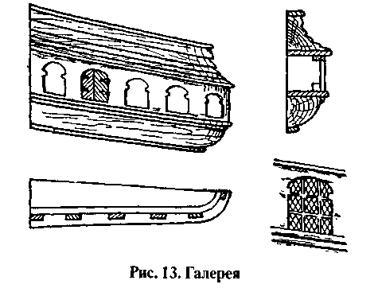
Первоначально балконы или галереи представляли часть жилой площади кают капитана и офицеров. В конце XVII в. кормовые галереи выполняют открытыми.
Галереи (рис. 13) целесообразно изготовить из двух частей — верхней и нижней, а затем соединить их промежуточной опорой. Если на галереях имеются окна, то их имитируют фотопленкой, эмульсия с которой удалена. Перекладины в оконном переплете делают из тонких лучинок и наклеивают на пленку.
Галереи, как и транец, были богато украшены. Резьбу и украшения надо выполнять особенно тщательно, так как от них во многом зависит ценность модели.

Решетчатые крышки люков (рустеры)

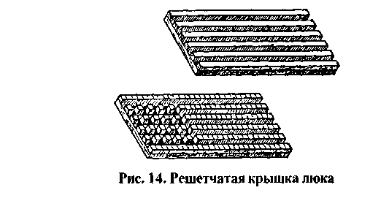
Часто большая часть верхней палубы, а также палубы бака и шканцев состояли из решетчатых крышек люков — продольных и поперечных реек, укрепленных в раме; крышки были вставлены в палубу, могли выниматься и были без комингсов. Люки служили для выхода порохового дыма и вентиляции помещений под палубой.
Заметим, что выполнить крышки в масштабе довольно сложно. Но их можно изготовить сравнительно легко, если поступить следующим образом. Рисунок решетки наносится на фанеру так, чтобы направление продольных реек совпадало с направлением верхнего слоя фанеры. Прорезают продольные рейки и осторожно их удаляют, как показано на рис. 14. В масштабе 1:50 продольные и поперечные рейки не должны быть толще 1 мм. Тонким сверлом просверливают дырки между будущими поперечными рейками и тонким ножовочным полотном выпиливают поверхности между ними. Затем остается только наклеить ранее удаленные продольные рейки на прежние места, и решетчатая крышка после добавления рамных реек готова. Зачистив верхнюю сторону тонкой наждачной бумагой, удаляют возможные следы клея.

Руслени

К внешней отделке корпуса судна относились и руслени — балки, прикрепленные болтами к бархоуту. Они сообщали вантам больший разнос. Руслени должны выступать от борта так, чтобы ванты не касались планшира. Если на чертеже толщина их не указана, то, вычертив в масштабе судно в разрезе по шпангоуту и высоту мачты до марса, проводят линию от марса к шпангоуту так, чтобы она не касалась планшира, и таким образом определяют искомую ширину русленя.
Положение русленей является признаком определенных периодов в развитии судостроения. В течение всего XVII в. руслени грот- и фок-мачт на английских трехпалубных судах находились под пушечными портами батареи средней палубы. После 1702 г. их стали устанавливать над этими портами. У английских двухпалубных судов руслени с 1620 по 1740 г. находились под портами верхней палубы, а у легких фрегатов — на высоте верхней палубы. На судах большинства морских держав континента, в том числе и на голландских 1625 — 1630 гг., руслени стояли так же, как на английских судах, — под портами верхней палубы. В этом положении они оставались до конца XVII столетия. Но это лишь у двухпалубных судов. У легких фрегатов руслени находились над портами.
Бархоут не повторял линию палубы, которая в корме располагалась значительно ниже его, поэтому бархоут и укрепленные на нем руслени пересекали порты. В этих случаях руслени состояли из двух или трех частей. Руслени бизани, соответственно мачте, были значительно меньше, часто они отсутствовали совсем, и ванты шли непосредственно от бархоута. Нижние юферсы вант удерживались с помощью ванг-путенсов, проведенных в выемках по внешнему краю русленей. Эти выемки закрывают округленной рейкой, идущей по всему русленю. Прежде чем нанести выемки, надо проверить, где они должны проходить. Расстановка вант на равном расстоянии одна от другой обусловливает постепенное увеличение к корме расстояний между выемками, которые еще могут быть увеличены за счет портов, лежащих между вантами. Особенно на это надо обратить внимание в районе грот-мачты, где имеется большое количество вант.

Галс-клампы

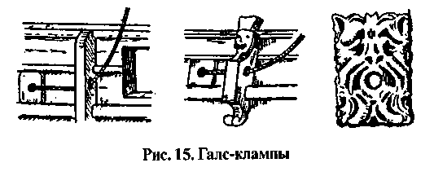
Галсы грота — тросы такой же толщины, как нижние ванты, — проходили в бортах через галс-клампы. Это были деревянные плиты, установленные на внешней стороне борта и украшенные резьбой, изображавшей иногда голову льва, через пасть которого и проходил трос. В начале XVII в. к галс-клампам относили и вертикальную балку, устанавливаемую на борту между планширом и бархоутом, с отверстием или шкив-гатом, прорезанным в балке параллельно борту. Через это отверстие в борту галс проходил внутрь судна (рис. 15).

Кран-балки

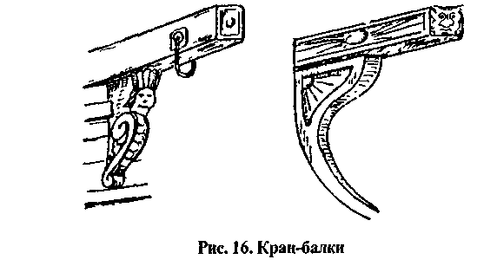
В носовой части судна находились кран-балки для подъема якорей (рис. 16). Они поддерживались кницами.К балке была прикреплена скоба, на которой размещались один или два блока. На лобовой стороне кран-балок в качестве украшения часто изображали голову кошки.

Кнехты

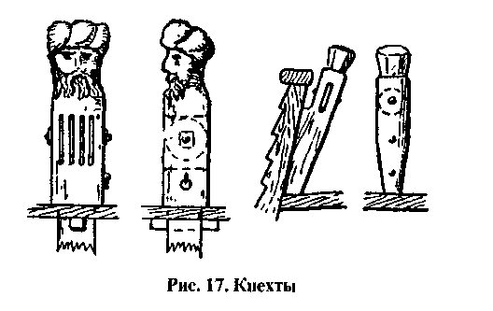
По Витсену [21], ширина грота-кнехта должна составлять 1 дюйм на каждые 8 футов длины судна. Другими словами, эта ширина должна быть равной ¹/₉₆ части длины судна. Размеры фока-кнехта составляли 0,90 размеров грота-кнехта, т. е. относились один к другому так же, как и размеры соответствующих мачт.
Кнехты служили для поднятия нижних реев грот- и фок-мачт; они имели по четыре шкива и рым на одной из сторон. Три шкива были предназначены для гарделя, коренной конец которого закреплялся в рыме, а ходовой — вокруг кнехта. Через четвертый шкив в зависимости от потребности проводили или стень-вынтреп стеньги, или марса-фал, или другой какой-либо трос, который затем направляли на шпиль.

В то время как грота- и фока-кнехты в основном находились под верхней палубой позади мачт, кнехт бизань-мачты стоял на палубе впереди мачты. Он был значительно меньше и имел лишь два шкива. Часть малых кнехтов размещали у внутренней стенки борта. Они имели по одному шкиву и были предназначены для брасов нижних реев. Другие стояли на палубе перед мачтами и служили для крепления марса-шкотов. Кнехты часто украшали резьбой (рис. 17).

Битенги

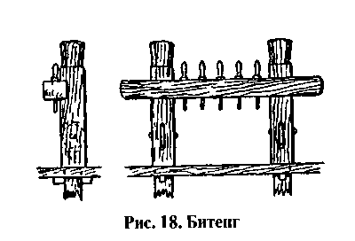
Перед мачтами стояли битенги — тумбы, соединенные перекладиной, на которой находились кофель-нагели (рис. 18 и 19).
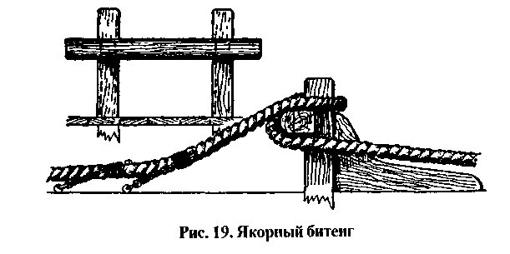
Якорные битенги большей частью стояли под палубой на высоте клюзов и имели особенно мощные тумбы, вокруг которых и обматывался якорный канат. Позади перекладины, или битенг-балки, была укреапена полукруглая балка, служившая подушкой. Для усиления тумб битенги подкрепляли прочными длинными кницами, соединенными с подпалубными бимсами болтами.

Бортовые кнехты

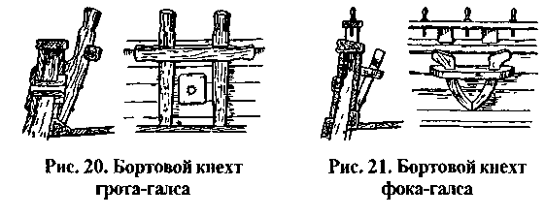
Галсы и фока-шкоты крепили на бортовых кнехтах. Последние были прочными и имели различную форму (рис. 20 и 21).

Кофель-нагельные планки

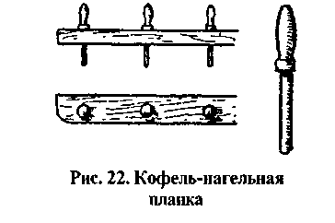
Снасти послабее крепили на кофель-нагельных планках (рис. 22). Имелось множество кофель-нагелей, которые находились на планшире бака, юта и на фальшборте. Кофель-нагели изготавливают из тонкой медной проволоки. На трехмачтовом судне с марселями и брамселями необходимо иметь множество мест креплений, чтобы уложить около 150 снастей.

Утки

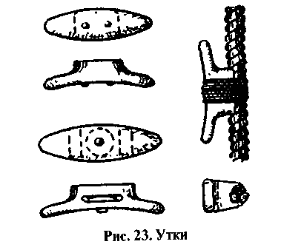
Для крепления концов служили и утки. Их прикрепляли к бортам или мачтам болтами. Иногда утки размещали на вантах, к которым их принайтовыва-ли. Имелись и большие утки, в середине которых находился шкив, облегчавший выборку снастей вдоль палубы. На рис. 23 показаны различные утки и крепление их на тросе.

Шпиль
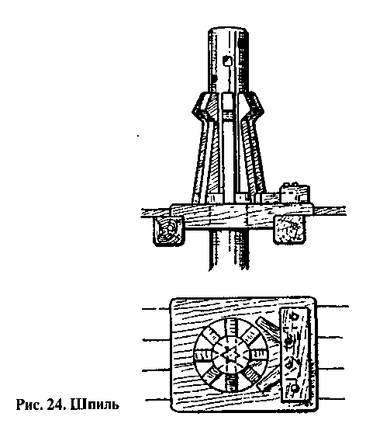
Шпили служили для подъема якорей, реев, подъема и спуска шлюпок (рис.24). В большинстве случаев это были простые шпили, но имелись и двойные, стоявшие один над другим на двух палубах и соединенные вертикальным валом. Простой шпиль больших размеров имел три вымбовки, проходившие насквозь. На концах вымбовок обычно стояло по четыре человека, т. е. в работе участвовали 24 человека.
Чтобы вытащить из грунта трехтонный якорь трехпалубного судна, двойной шпиль обслуживали 48 человек.

Кабаляринг

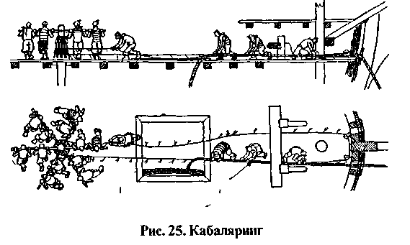
Якорный канат на шпиль непосредственно не накладывали, так как на больших судах он имел диаметр 6 дюймов (152мм) и был слишком жестким. На шпиль накладывали «бесконечный» конец — кабаляринг, который в носовой части судна проходил через два блока, установленных впереди якорного битенга. В кабаляринг на небольшом расстоянии один от другого были вплеснены штерты— короткие тонкие концы; кабаляринг укладывали
около якорного каната и штертами прихватывали к нему *. Якорный канат выбирали кабалярингом и укладывали в канатном ящике в большую бухту. Во время работы часть людей была занята креплением шгергов к канату, другие же отдавали штер-ты по мере приближения их к канатному ящику. Работа с якорным канатом показана на рис 25.

Брашпиль

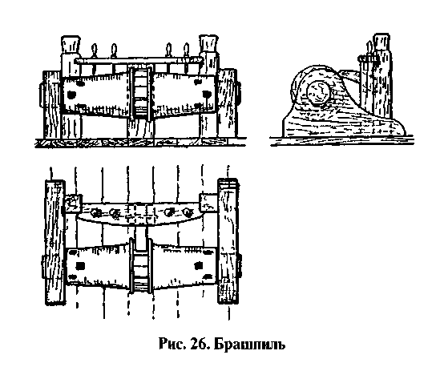
Конструкция брашпиля (рис 26) позволяла ставить его лишь на малых судах. Чтобы выбрать якорь, канат накладывали на брашпиль несколькими шлагами.

Помпы

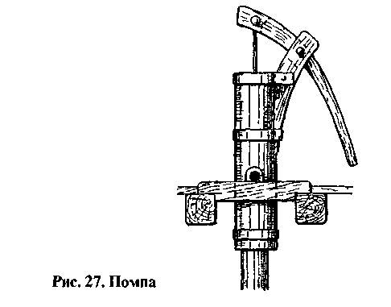
Помпы служили для выкачивания воды (рис 27). Старинные деревянные суда не были водонепроницаемыми Вода, проникавшая внутрь, собиралась в нижней части корпуса — трюме. В связи с этим помпы всегда размещали на палубе, в кормовой части, перед бизань-мачтой. Для малых судов было достаточно одной помпы, на больших же имелось от двух до четырех помп. Они стояли не в диаметральной плоскости судна, а несколько в стороне от нее, чтобы приемная труба не попадала на кильсон. Их устанавливали на палубе, расположенной выше ватерлинии.
Старинные помпы представляли собой длинный ящик, изготовленный из четырех досок, с четырехугольным поршнем и вентилями из кожи. Позднее для помпы стали использовать расколотый на две части и выдолбленный ствол дерева; в этом случае приходилось уплотнять лишь две щели вместо четырех. Иногда помпы стояли в обитом свинцовыми листами ящике, из которого вода вытекала по деревянной трубе, пропущенной через борт. Иной раз помпы выкачивали воду непосредственно на палубу и она стекала через шпигаты за борт.

Артиллерия

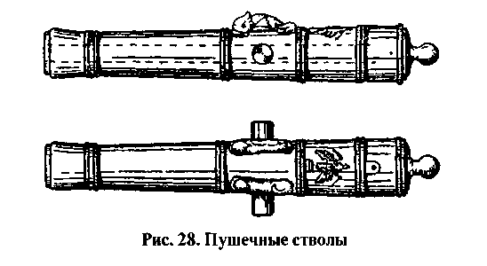
Пушки в основном изготовляли из чугуна, реже из бронзы. Их отливали в яме в вертикальном положении вокруг центрального стержня, после чего устанавливали на вертикальный станок и сверлили. Сверло закрепляли в середине большого горизонтального колеса, которое приводилось во вращение или конным приводом, или водяным колесом.
Пушки называли и разделяли в зависимости от веса их ядер, кроме того, пушки одинакового калибра могли быть с длинными и короткими стволами. Наиболее тяжелые, 32- или 36-фунтовые, стояли на батарейной палубе — первой палубе над ватерлинией, над ними находились более легкие, а на юте и баке — 2- или 4-фунтовые. Стволы не имели нарезки и были чрезвычайно массивными, например толщина стенок в задней части ствола составляла трехкратный диаметр отверстия (рис. 28).
Стволы имели приливы — цапфы, при помощи которых они лежали в гнездах лафетов. В задней части ствола находилось отверстие для запала; сверху оно было раззенковано и образовывало запальную полку. Для предохранения от грязи запальное отверстие закрывали притертой свинцовой пробкой. Две дужки, расположенные на стволе около цапф, служили для крепления талей при установке ствола на лафет. В XVII в. наиболее широко применялись пушки и ядра, приведенные в таблице.
Кроме пушек суда XV и начала XVI в. были вооружены фальконетами, установленными на пово рачивающихся вилках. Фальконеты размещали на поручнях бака и юта. Из них стреляли 0,5- и однофунтовыми ядрами.
Лафеты изготовляли из дерева и скрепляли железными болтами и оковками. Размеры лафета и отдельных его частей зависели от величины ствола и ядра: боковые стенки и оси имели толщину, равную диаметру ядра; толщина болтов, скреплявших стенки, составляла 0,20 диаметра ядра. На осях находились деревянные колеса, окованные железными ободьями.
На поперечной балке между стенками лафета был установлен деревянный подъемный клин, на который опирался ствол. Регулируя положение клина, изменяли угол наклона пушки, — так осуществлялась наводка по высоте.

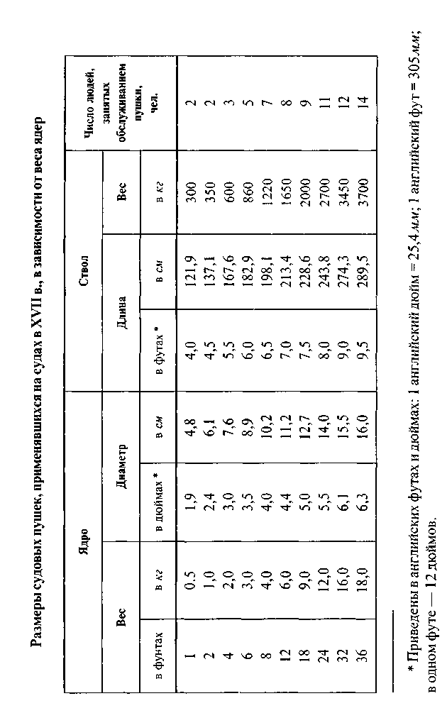

Для зарядки посредством талей, укрепленных в задней части лафета и в рыме на палубе, пушку перемещали так, чтобы ее дуло оказалось внутри судна. При помощи шуфлы в ствол вводился картуз — мешок, сшитый из полотна и содержащий крупный порох. Затем в ствол закатывали ядро и забивали пыж*. Горизонтальную наводку пушки производили двумя другими талями, прикрепленными к боковым стенкам лафета и к борту. Далее протыкали картуз протравником, находившимся на нижнем конце фитильного пальника, и насыпали мелкий порох в запальное отверстие и на запальную полку.
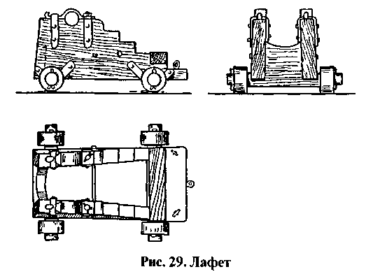
Фитиль—полотняный шнур, пропитанный селитрой, зажимали в вилке пальника, а его свободный конец обматывали вокруг штока. Фитильный пальник был сравнительно длинным, так как пушка при стрельбе сильно откатывалась назад и приподнималась. Отдача воспринималась брюком — канатом одного диаметра с вантами, протянутым через боковые стенки лафета. У борта брюк крепили к рымам. Рымы же продевали в обухи, проходившие через борт и заклиненные или зашплинтованные с внешней стороны борта. Вид лафета показан на рис. 29.
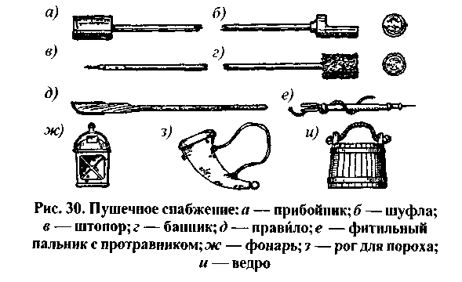
Кроме этого, к снабжению каждой пушки относились: деревянный прибойник (другой конец его служил шуфлой для картузов); банник, обтянутый бараньим мехом и предназначенный для чистки канала ствола (на противоположном конце штока банника имелся железный штопор, которым удаляли обгоревшие части картуза); фитильный пальник; рог для пороха; фонарь; деревянное ведро, наполненное песком, по краям которого висели фитили горящими концами внутрь, и, наконец, ведро с водой для чистки и охлаждения ствола. Пушечный инвентарь показан на рис. 30.

Якоря

К важнейшей части вооружения судна относились якоря. Их размеры, вес и количество находились в определенном соотношении с величиной судна. В работе [5] сказано, что английский трехпалубник «Повелитель морей» («Sovereign of the Seas») имел 8 якорей, из которых самый большой весил 2,75 т. Канат этого якоря был диаметром 6,5 дюйма.
Вес самого большого якоря судна — шварта (большого запасного якоря) голландцы определяли по следующей старинной формуле:

(длина судна + ширина) х ширину | = вес,
2 | = вес,

где длина и ширина берутся в амстердамских футах, а вес — в фунтах *.
Так, судно длиной 80 и шириной 22 фута (водоизмещением около 180 — 200 т) имело шварт весом

(80 + 22) х 22 | =1122 фунта = 0,561 т.
2 | =1122 фунта = 0,561 т.

Чтобы определить длину якоря, нужно его вес в тоннах умножить на число 1160 и из полученного произведения извлечь кубический корень. Результат представляет искомую длину в амстердамских футах:

$$\sqrt[3]{\text{0,561х1160 }}=8,\text{66}\text{.}$$
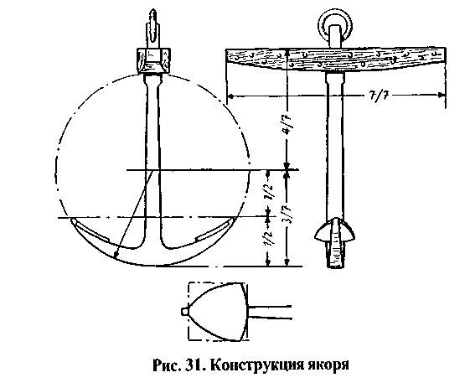
Веса запасного и становых якорей равнялись весу шварта, умноженному на 0,9.
У якоря с хорошими пропорциями общая длина рогов равнялась длине веретена, считая ее от пятки якоря до нижней кромки штока. Длина штока равнялась длине веретена от нижней кромки пятки до верхней кромки штока. Внешний диаметр кольца составлял 0,14 длины веретена. Длина и ширина лапы якоря равнялись половине длины рога. По длине шток якоря состоял из двух половинок с общим поперечным сечением, равным 1 дюйму в квадрате на каждый фут длины веретена. Таким образом, якорь с длиной веретена 12 футов имел поперечное сечение штока 12 дюймов в квадрате. Шток имел четыре ребра, сверху был плоский, снизу по длине — закруглен, а на концах — вполовину тоньше, чем посередине. Конструкция якоря приведена на рис. 31.

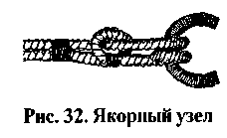
Обе половины штока соединялись насаженными на них железными оковками или болтами. Якорный канат продевали в оклетневанное кольцо и крепили якорным узлом (рис. 32).
Якоря моделей, отлитые из свинца, выглядят неестественно. Поэтому лучше выпилить их из листа латуни или красной меди соответствующей толщины. Рога и веретено можно изготовить отдельно, а затем спаять. Лапы вырезают из такого же материала и тоже припаивают. Заметим, что веретено под штоком несколько тоньше.
Диаметр якорного каната определяли следующим образом: на каждый фут ширины судна брали 0,5 дюйма длины окружности каната. Взяв данные предыдущего примера, получаем диаметр, равный

$$\frac{\text{22}х0,5}{3,\text{14}}=3,5\text{дюйма}\text{.}$$

Шлюпки

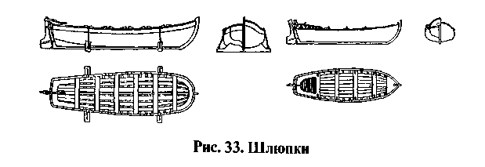
В начале XVII в. суда на борту несли одну или две шлюпки, а самую большую шлюпку вели на буксире. Такой обычай сохранился до середины столетия. Позднее шлюпки стали вставлять одна в другую и устанавливать на решетчатой крышке люка верхней палубы или над грота-люком.
Шлюпки (рис. 33) в основном служили для перевозки груза и сообщении внутри гавани. Количество их по отношению к числу экипажа было невелико. Так, трехпалубное судно с экипажем 600 человек имело всего 3 шлюпки. Данные по вооружению судов шлюпками, взятые из работы [5], приведены в таблице.
Большие шлюпки — баркасы—для подъема якоря снабжали брашпилем, установленным в середине шлюпки, и роульсом на форштевне. Баркасы имели также парусное вооружение.
Пинасы — более мелкие гребные шлюпки — тоже несли паруса и имели пять-шесть банок.
Модели шлюпок изготовляют либо из одного куска дерева, прикрепляя к нему киль и штевни, либо из двух половин, присоединяя их к вырезанному из одного куска дерева килю со штевнями. Отдельные доски прочерчивают и несколько надрезают, чтобы создавалось впечатление обшивки внакрой. Днище шлюпки выкладывают рыбинами, в кормовой части нередко устанавливают решетчатый люк. Толщина киля равна 0,033 ширины шлюпки, высота — удвоенной толщине.

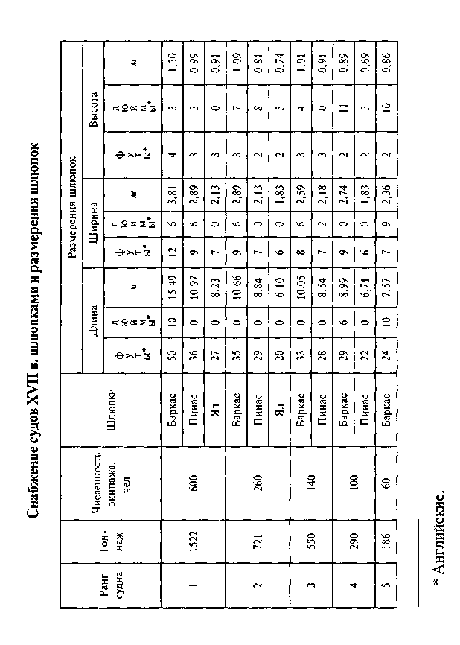

Нанесение конструктивной ватерлинии

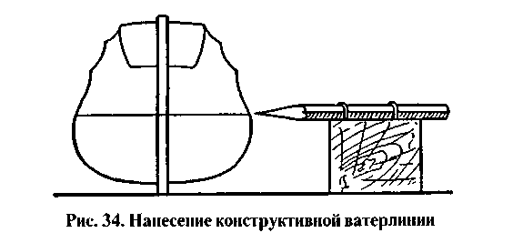
До покраски на корпус следует нанести ватерлинию. Для этого устанавливают корпус в опорах строго вертикально, предварительно наметив в носу и корме точки, через которые, согласно чертежу, должна проходить ватерлиния. Укрепляют остро отточенный карандаш на деревянном бруске такой величины, чтобы острие карандаша как раз касалось отметок ватерлинии. Брусок осторожно двигают по столу, нанося карандашом ватерлинию (рис. 34). Так как в большинс гве случаев корпус выше и ниже ватерлинии красят в разные цвета, покраска будет облегчена, если проведенную ватерлинию слегка прочертить шилом.

Покраска корпуса и надстроек

Большей частью корпуса старинных парусных судов под ватерлинией покрывали древесной смолой, в результате они приобретали темно-коричневый, почти черный оттенок. Иногда в древесную смолу добавляли серу как предохранительное средство от древоточцев. Вследствие этого краска становилась серо-желтой, похожей на пергамент. Для покраски подводной части корпуса употребляли и свинцовые белила. Так же можно покрасить и модель.
Над ватерлинией борта покрывали смесью из жидкой смолы, воска и терпентина, в связи с чем дерево, в основном дуб, приобретало теплый коричневый тон. Краску наносили не очень густым слоем, чтобы была видна текстура дерева. Иногда борта окрашивали охрой, желтой и зеленой красками. На судах голландской постройки верхнюю часть борта с обшивкой внакрой красили оливковой или темно-зеленой краской; англичане суда с обшивкой вгладь красили в черный или темно-синий цвет, французы же предпочитали голубой. Темно-коричневыми были бархоут, регели и шпангоуты гальюна, почти черными были руслени.
Для украшений носа и кормы золото употреблялось редко, а серебро не применялось вообще. Очень дорогое листовое золото большей частью заменяли желтой краской. Наиболее часто встречающуюся фигуру льва на гальюне окрашивали в красный цвет, иногда с желтыми или даже золотыми гривой и кончиком хвоста.
На военных судах внутреннюю сторону фальшборта красили в кроваво-красный цвет, на торговых же судах — в коричневый, как и внешний борт. Того же кроваво-красного цвета были нижние косяки у пушечных портов, внутренние стороны и края крышек портов. Внешнюю сторону крышек окрашивали так же, как и корпус. Металлические стволы пушек были черными с желтыми монограммами, лафеты смолились и выглядели темно-коричневыми.
Палубы имели естественный цвет, швы между досками заливались смолой. Шпангоуты юта и кормовые надстройки были светло-коричневыми, зелеными, серыми или темно-красными, рамы дверей и окон отличались от них по окраске.
Древесной смолой покрывали шпили, битенги, кнехты, бортовые кнехты, кофель-нагельные планки, релинги, включая и их стояки, а также и другие дельные вещи. Веретено и рога якоря были черными, шток — темно-коричневым.
Шлюпки смолили снаружи и внутри. Иногда для украшения они имели цветной рант под планширом. Естественный цвет имели банки, рыбины и решетчатые крышки люков.

РАНГОУТ

Мачты

Чертеж рангоута строящейся модели рекомендуется сверить с материалом этой главы — соответствуют ли размеры рангоута и его пропорции приведенным, так как не у каждого моделиста имеются в распоряжении данные по рангоуту XVI — XVII вв. По этой причине часто можно видеть модели с непропорциональным рангоутом или переоснащенные такелажем.
Исходным пунктом при изготовлении мачт и такелажа судна были размеры грот-мачты. В прошлом длину и толщину мачт и их такелаж судостроители определяли по простым формулам, которые до середины XVII в. передавались от отца к сыну. Используемые размеры и соотношения основывались на опыте, приобретенном в течение поколений. Позднее их стали записывать и публиковать. Вероятно, одним из старейших источников является работа [1] «Об оснастке» неизвестного автора (1625 г.). В 1622 г. появляется «Словарь для моряков» («Worterbuch fur Seeleute») Генри Манвейринга (Henry Manwayring). Затем последовали подобные работы, среди них голландца Николаса Витсена [21] в 1671 г. и Корнелиуса ван Ика[22]в1697г.

Положение мачт

О положении грот-мачты в старинных источниках содержатся различные сведения. В некоторых говорится, что мачта должна находиться посередине длины киля, в других же — что она должна стоять посередине главной палубы. Суммируя эти сведения, приходим к выводу, что при постройке модели грот-мачту необходимо сдвинуть в корму от середины на расстояние, равное 0,04 — 0,05 длины судна между внешними краями форштевня и ахтерштевня.
Примечательно, что положение фок-мачты в течение XVII в. значительно меняется. Около 1630 г. она отстояла от носа на ¹/₃ расстояния, измеренного между оконечностями киля и форштевня, в 1660 г. ее передвигают к корме наполовину и около 1700 г. — на ²/₃ этого расстояния.
В начале XVII в. на больших судах позади бизани устанавливали еще и бонавентур-мачту (der Bonaventuramast). Между 1620 и 1630 гг. эта мачта исчезла. Судя по рисункам того времени, бона-вентур-мачта — мачта хорошей погоды * — стояла как раз над ахтерштевнем, а бизань-мачта — посередине между бонавентур- и грот-мачтами.
На трехмачтовых судах место бизань-мачты было удалено от транца не менее чем на ¹/₃ и не более чем на половину расстояния, измеренного между транцем и грот-мачтой.
До 1650 — 1670 гг. бушприт проходил рядом с фок-мачтой, большей частью по правому борту. Его устанавливали не параллельно линии киля, а немного наискось, так чтобы нок бушприта совпадал с диаметральной плоскостью судна. Позже шпор бушприта стали располагать против фок-мачты. Один или два найтова, проходивших через гальюн, крепко прижимали бушприт к форштевню.

Наклон мачт к корме

Фок-мачта большей частью стояла вертикально, грот-мачта наклонялась к корме на ¹/₂₅ своей длины, а бизань-мачта еще больше, приблизительно на ¹/₂₀, но наклон мачт не был постоянным и зависел от намерений заказчика или строителя.
Угол наклона бушприта к горизонтальной плоскости тоже значительно колебался. В 1630 г. он составлял приблизительно 20°, в 1650 г. — около 30° и в 1665 г. достиг максимума — 40°. После 1665 г. угол наклона уменьшается до 35°. В этом положении бушприт остался до конца столетия.
Блинда-стеньга стояла вертикально или даже немного наклонялась вперед. Так как различные снасти оттягивают ее назад, блинда-стеньгу надо хорошо закрепить, чтобы она не была выведена из своего положения. Модель с блинда-стеньгой, наклоненной к корме, всегда выглядит плохо.

Длина мачт

Важнейшей мерой являлась длина грот-мачты, поскольку она определяла все другие размеры рангоута и в том числе диаметры всего такелажа.
Длина грот-мачты без шпора зависела от ширины судна В (шириной мидель-шпангоута) и варьировалась от 2,65 В для больших судов до 3 В для малых; длина грот-мачты, равная 2,5В, более типична для судов XVII в. средней величины. Если же в основу расчета грот-мачты положить длину судна L, между форштевнем и ахтерштевнем, то искомая длина грот-мачты составит 0,60 — 0,63L. Высота шпора над верхним -краем киля у малых судов составляла 2 фута, а у больших достигала 4 футов. Длина топа грот-мачты от нижнего края лонга-салинга до верхнего края топа постепенно увеличивалась: в 1600 г. она равнялась приблизительно 0,07, в 1670 г. — около 0,11 и в 1700 г. около 0,13 длины мачты (рис. 35). Длина фок-мачты постепенно приближалась к длине грот-мачты. В 1625 г. она составляла около 0,80 длины грот-мачты, в 1655 г. — 0,89 и в 1685 г. — 0,90. В 1600 г. фок-мачта доходила до нижней кромки грота-салинга, в 1670 г. — до половины высоты топа и в 1720 г. — до двух третей его высоты. Длина топа фок-мачты составляла 0,90 длины топа грот-мачты. Бизань-мачта приблизительно
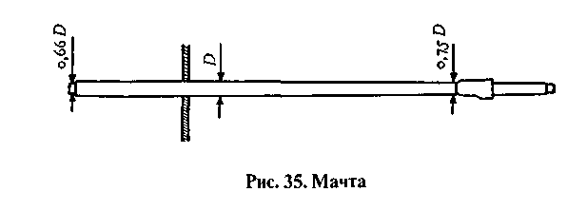
достигала половины высоты топа фок-мачты. Длина топа бизань-мачты составляла 0,60 — 0,66 длины топа грот-мачты. Например, на фрегате 1670 г. шириной 40 футов длина грот-мачты равнялась 100 футам, длина же грот-мачты от верхнего края киля — 103,5 фута, топы грот-, фок- и бизань-мачт составляли соответственно 11,10 и 7 футов.
В начале XVII в. бушприт был такой же длины, как и фок-мачта, причем за бортом находилось до 0,75 его длины. Позднее длина бушприта уменьшилась до 0,60 длины грот-мачты. Приведенные данные относятся к английскому судостроению. На голландских судах обычная длина бушприта составляла лишь 0,45 длины грот-мачты.

Диаметр мачт

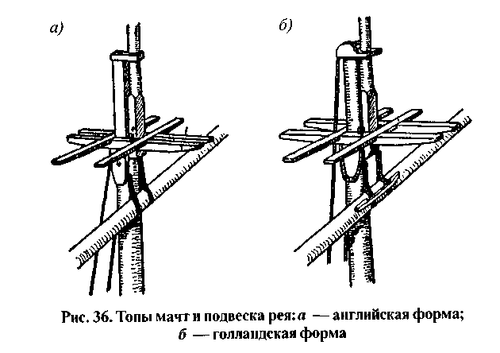
Диаметр мачты зависел от ее длины. При расчетах полагали на каждые 3 фута длины мачты — один английский дюйм диаметра мачты на больших судах и 0,75 дюйма — на малых. Эти данные относятся к наибольшему диаметру мачты в пяртнерсе — отверстии в верхней палубе. Под салингом диаметр был равен 0,75, а у шпора мачты 0,66 наибольшего диаметра. Диаметры фок- и бизань-мачт составляли соответственно 0,90 и 0,60 диаметра грот-мачты. Диаметр бушприта на форштевне равнялся диаметру фок-мачты, на ноке он был в два раза меньше.
Топы мачт (рис. 36) на английских судах отличались от топов мачт судов других стран тем, что они были четырехугольными, а не круглыми, и их чиксы были со шкивами.

Изготовление мачт и прочего рангоута

Для изготовления рангоута выбирают твердое дерево с малым количеством сучков: клен, бук или грушу. Рубанком придают заготовке суживающуюся восьмиугольную форму и округляют ее наждачной бумагой. Шпор делают четырехугольным, он должен точно соответствовать степсу. Четырехугольную форму (на модели английского судна) придают также топу и подгоняют его под эзельгофт.
В начале XVII в. реи поднимали при помощи крепких тросов — фалов, по-английски halliards — гарделей, которые на английских судах проходили через шкивы, находившиеся в чиксах. На голландских и других судах эти гардели проводили через эзельгофт.
Блинда-стеньгу крепили на бушприте при помощи кницы, укрепленной на ноке бушприта болтами. На эту кницу был насажен эзельгофт, через переднее отверстие которого и проводили блинда-стеньгу.

Вулинги

Фок- и грот-мачты, а иногда и бушприт для защиты от поломок укрепляли шлагами тросов — вулингами (рис. 37).
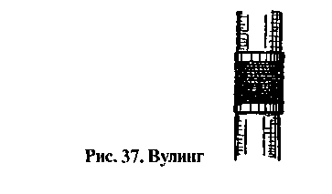
Предохранение мачт было необходимо и потому, что нижние мачты изготовляли не из одного ствола дерева, а из нескольких брусков, тщательно
подогнанных один к другому и обработанных по форме мачты. Английские судна имели от 8 до 10 вулингов на грот-мачте и от 6 до 8 — на фок-мачте. Голландские, немецкие и другие суда имели меньше вулингов — 5 или 6. Бизань-мачта, как правило, их не имела.
На бушприте вулинги накладывали в следующих местах: один между форштевнем и найтовом, другой приблизительно в 10 футах от нока и между указанными еще 3 или 4 вулинга. Вулинги состояли из нескольких шлагов однодюймового просмоленного троса и имели высоту, равную диаметру мачты. Часто сверху и снизу каждого вулинга на мачту надевали железные бугели шириной около 0,13 высоты вулинга.

Салинги
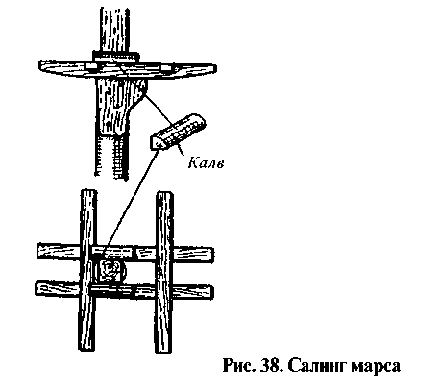
На каждой мачте и на конце бушприта находились салинги, марсы и эзельгофты, которые поддерживали стеньги и служили местом крепления нижних концов вант. Шпор стеньги проходил между лонга-са-лингами, установленными у мачты на чиксах. Стеньга поперечной чекой — шлагтовом — опиралась на лонга-салинги, а у топа мачты удерживалась эзель-гофтом. Устройство стеньги показано на рис. 44.
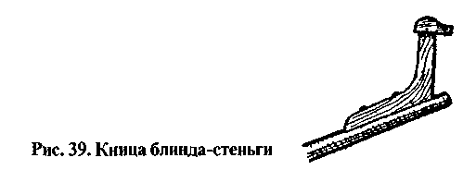
Для изготовления салинга (рис. 38) стараются выбрать дерево потверже, так как он должен иметь жесткие края. Длина лонга-салингов составляла 0,30 — 0,35 ширины судна, высота — 0,08 его длины, ширина — 0,90 высоты. Оконечности лонга-салинга были в два раза ниже его середины, так как снизу лонга-салинги закруглялись от середины к концам. Краспицы, вставленные в лонга-салинги, имели равную с ними ширину, но были в два раза меньше по высоте. Лонга-салинги устанавливали на мачте так, чтобы их середина совпадала с передним краем мачты. Длина фока-салинга * составляла 0,90 длины грота-салинга, салинги бизани и блинда-стеньги были почти в два раза меньше грота-салинга.
В передней части, сверху, бушприт был несколь ко стесан для установки кницы блинда-стеньги. Вертикальное колено этой кницы приблизительно равнялось половине длины топа грот-мачты, другое же колено, укрепленное на бушприте, было таким же или немного длиннее (рис. 39).

Марсы

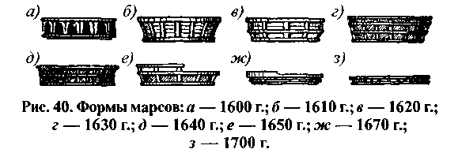
В течение всего XVII в. марсы имели круглую форму. Только в начале XVIII в. заднюю сторону марса делают срезанной. До 1650 г. марсы имели довольно высокий обнос, который постепенно становился все ниже и ниже, пока в последней четверти столетия не превратился в низкое кольцо. Эволюция марса показана на рис. 40.
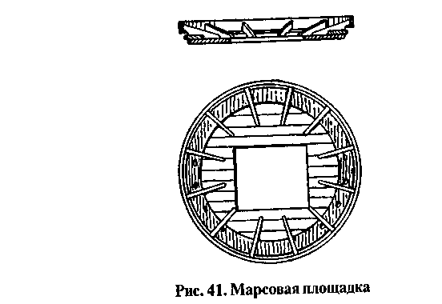
Диаметр марсовой площадки составлял 1,16 длины лонга-салингов. На тонкой дощечке, толщина которой в масштабе 1: 50 составляет около 1,5мм, вычерчивают и вырезают кольцо шириной 0,08 внешнего диаметра. Кольцо наклеивают на круг, вырезанный из той же дощечки, но немного меньшего диаметра, чем внешний диаметр кольца, располагая слои дощечек под прямым утлом один к другому. Отверстие в площадке марса должно быть четырехугольным с длиной сторон 0,33 — 0,40 диаметра.
Обнос вокруг марса поддерживался ребрами, расположенными лучеобразно и равномерно по площадке. На концах ребра имели квадратное сечение со стороной 3 - 4 дюйма. Ребра (количество их — всегда четное число) располагали на расстоянии 1 - 1,5 фута одно от другого, считая по краю площадки. В площадке сверлили несколько овальных отверстий для путенс-вант. Переднее отверстие находилось немного впереди передней кромки нижней мачты, заднее — посередине между этим отверстием и серединой задней половины марса. Остальные отверстия — от одного до трех — равномерно располагались между крайними. Марс блинда-стеньги имел только маленькое отверстие, достаточное лишь для прохода кницы и шпора стеньги. Конструкция марсовой площадки представлена на рис. 41.

Эзельгофты

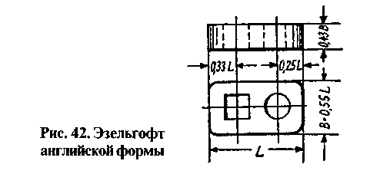
Эзельгофты английских судов имели форму кирпичей, на голландских и других судах континента они были похожи на лежащую букву «р».
Эзельгофт английской формы (рис. 42) по длине равнялся половине длины топа мачты, иногда несколько меньше. Ширина его составляла 0,55 длины и высота 0,43 ширины. Вертикальные углы были немного закруглены. Центр квадратного отверстия, предназначенного для топа мачты, находился от задней кромки эзельгофта на расстоянии ¹/₃ его длины, центр круглого отверстия для стеньги был удален от передней кромки на 0,25 длины эзельгофта. Отметим, что диаметр круглого отверстия был несколько больше половины максимального диаметра мачты.
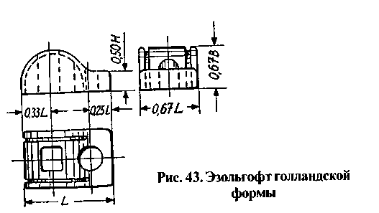
Ээельгофт голландской формы (рис. 43) имел длину 0,45 длины топа мачты, ширину 0,67 длины и высоту 0,67 ширины. Высота передней части эзельгофта составляла лишь половину его наибольшей высоты. По круглой части эзельгофта проходили два желобка — кипы, входившие впереди в два отверстия.
Кипы и отверстия были предназначены для надежного проведения репа гарделя, имевшего такую же толщину, как и нижние ванты.
Эзельгофты на бизани и блинда-стеньге, а также на стеньгах не имели ни кип, ни отверстий, как и эзелъ-гофт на книце кормового флагштока, на которой был установлен железный бугель для крепления штока.

Стеньги и брам-стеньги

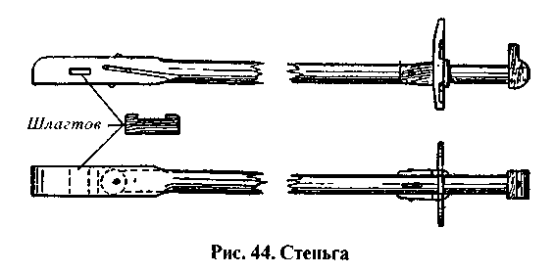
У английских судов до 1650 г. соотношение между длинами грот-стеньги и грот-мачты было около 0,5:1, позднее 0,6:1. Это удлинение потребовалось в связи с введением в 1655 г. рифов на марселях. На судах континента стеньги были еще длиннее. В 1638 г. французское судно «Корона» («Couronne») несло грот-стеньгу, длина которой составляла 0,63 длины грот-мачты; в 1654 г. у шведского судна «Амарант» («Amaranthe») соотношение между этими длинами составляло 0,66, на голландских судах в 1671 г., по Николасу Витсену [21], — 0,64, а в 1697 г., по Корнелиусу ван Ику [22], — даже 0,70. Длины фор- и грот-стеньг относились так же, как длины их нижних мачт, а именно, длина фор-стеньги составляла 0,90 длины грот-стеньги, а иногда немного больше. Длины брам-стеньг составляли 0,40 — 0,50 длины стеньг.
Диаметр стеньги в эзельгофте был равен 0,55 — 0,60 диаметра нижней мачты в пяртнерсе. Отношение диаметров брам-стеньг было таким же, как диаметров соответствующих стеньг. Диаметры стеньги и брам-стеньги в салингах составляли три четверти диаметров в эзельгофтах нижней мачты или стеньги.
Шпоры стеньг, брам-стеньг, а также флагштоков были квадратными и легко проходили в салингах. Длина шпора составляла четырех- или пятикратную длину диаметра стеньги. Шлагтовная дыра была удалена от шпора стеньги на двойную толщину квадратной части. Над дырой находился шкив-гат с косым желобом и большим шкивом для проводки стень-вынтрепа, служившего для спуска и подъема стеньги. Стеньги под салингами тоже имели шкив-гат со шкивом. Диаметр шкива равнялся диаметру мачты. Через шкив-гат проходил фал для подъема рея, если для этого не употреблялись блоки. Топы стеньг и брам-стеньг были приблизительно на 0.10 длины стеньги короче топов нижних мачт.

Крюйс-стеньга

В начале XVII в. стеньга бизань-мачты на английских судах была сравнительно длинной. В 1640 г. крюйс-стеньга достигала 0,66 длины грот-стеньги, а к 1670 г. сократилась до 0,60 и даже до 0,50 этой длины. К 1720 г. она снова увеличивается и достигает 0,70 длины грот-стеньги. Суда других стран большей частью несли более короткие стеньги, длиной, равной 0,50 — 0,55 длины грот-стеньги.

Блинда-стеньга

Блинда-стеньга имела длину от 0,30 до 0,40 длины грот-стеньги и была похожа на брам-стеньгу.

Флагштоки

Длины флагштоков, по имеющимся сведениям, были различны. По Корнелиусу ван Ику [22], на грот- и фок-мачтах длина флагштоков составляла 1,14 длины соответствующих брам-стеньг, на бизань-мачте 0,80 и на блинда-стеньге 0,75. По другим же сведениям, длина флагштоков на всех мачтах равнялась половине длины брам-стеньг.

Салинги стеньг

Салинги стеньг* в принципе были похожи на салинги нижних мачт и достигали 0,40 длины салингов под марсами; бом-салинги составляли 0,50 длины салингов стеньг. На бизань-мачте салинги были несколько длиннее, чем на грот-брам-стеньге, а на блинда-стеньге имели такую же длину, как и на фор-брам-стеньге. Высота лонга-салингов

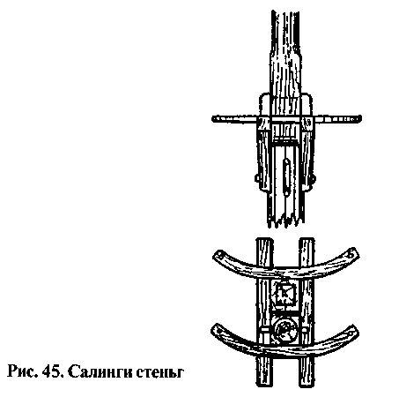
составляла 0,10 их длины, ширина — несколько меньше высоты. Краспицы были такой же длины, как и лонга-салинги, но только в два раза ниже последних.
Краспицы салингов стеньг были загнуты назад, что обеспечивало большой поворот брам-реев, Эзельгоф-ты стеньг имели такую же форму, как эзельгофты нижних мачт, но были соответственно меньше. Конструкции салингов стеньг показаны на рис. 45.

Реи и бизань-рей (бизань-рю **)

Длина грота-рея у малых судов составляла двойную ширину судна, а у больших колебалась от 0,85 до 0,95 длины грот-мачты. Длина фока-рея в начале XVII в. составляла 0,75 длины грота-рея, к 1675 г. она достигла 0,80, а позднее 0,85 — 0,90 этой длины.
В 1600 г. марса-реи равнялись половине длины нижних реев. После введения в 1655 г. рифов на марселях к 1680 г. марса-реи удлинились до 0,55 и к 1710 г. до 0,60 длины нижних реев.
До 1620 г. брам-реи были очень короткими. Их длина составляла лишь 0,40 длины марса-реев, а в 1640 г. — 0,50. Эту длину они сохранили до конца столетия.
Бизань-рю был приблизительно такой же длины, как и фока-реи- Бегин- и, крюйс-реи по длине равнялись соответственно грот-марса- и грот-брам-реям. После удлинения марса-реев длина бегин-рея достигла 0,60 длины грота-рея.
Блинда- и бовен-блинда-реи были такой же длины, как бегин- и крюйсель-реи.
По Николасу Витсену [21], длина марса-рея составляла 0,52, а блинда-рея — 0,65 длины грота-рея, в то время как Корнелиус ван Ик [22] для тех же реев приводит цифры 0,57 и 0,62. Диаметры реев в средней части составляли ¹/₄ дюйма на каждый фут длины рея, или ¹/₄₈ длины рея, а к нокам уменьшались до ¹/₃ наибольшего диаметра. Изменение толщины реев происходило по кривой кругового сегмента.
Бизань- и бегин-реи были тоньше: их диаметры составляли ¹/₄ дюйма на каждые 1,5 фута длины, или ¹/₇₂ длины. На нижнем конце диаметр бизань-рея уменьшался наполовину. Пропорции реев и бизань-рея приведены на рис. 46 и 47.

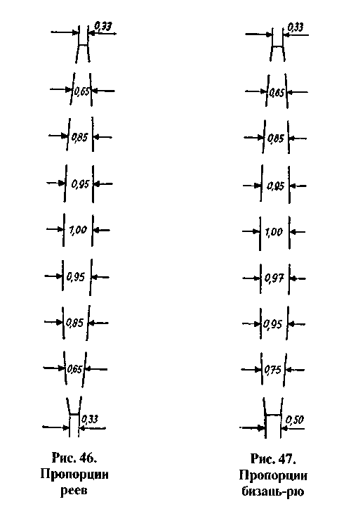
Четырехугольные ноки грота- и фока-реев до заплечиков составляли 0,04 длины реев, у блинда-рея 0,05. У остальных реев были точно такие же соотношения между длинами ноков и реев, как и у нижних реев, пока и здесь введение рифов на марселях не вызвало удлинения ноков. Первый ряд рифов на марселях появился в 1655 г.; двойные рифы на марселях и один ряд рифов на крюйселе были введены в 1680 г., в связи с чем ноки были удлинены до 0,08 длины реев, а на концах ноков были прорезаны шкив-гаты и установлены шкивы для проводки риф-талей.
После 1650 г. на передней стороне нижних реев стали устанавливать деревянные крепительные планки — заплечики, чтобы воспрепятствовать скольжению репа и раксов (рис. 48). Планки выполняли или цельными, или из двух половин со щелью посередине. Длина планок варьировалась от 0,10 до 0,13 длины рея, толщина равнялась 0,25 диаметра рея.

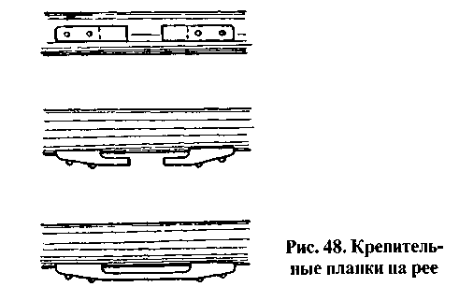

Лисель-спирты

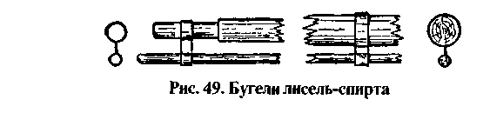
Лисели на нижних реях упоминаются уже в 1625 г., но в то время они еще были редким явлением и ставили их лишь отдельные капитаны. После 1660 г. лисель-спирты и необходимые для них бугели на реях упоминаются в литературе и встречаются на моделях. Первоначально лисель-спирты устанавливали на нижних реях фока- и грот-мачт, после 1675 г. их начали применять и на марса-реях.
Лисель-спирты устанавливали перед реями, исключением являются голландские суда. Бугели изготовляли из железных полос, изогнутых в виде восьмерки, причем внешний, ноковый, бугель находился на ноке рея, а внутренний, третной, был сдвинут на V₃ половины длины рея.
Лисель-спирты имели длину 0,30 — 0,40 длины рея и диаметр их внутреннего конца равнялся 0,02 их длины, а внешнего — вполовину меньше. Выстрелы, на которых были растянуты нижние края ун-дер-лиселей, закладывали гаками за обухи на русленях. Длина выстрелов составляла 0,50 — 0,60 длины марса-лисель-спиртов. Крепление лисель-спирта показано на рис. 49.

Блоки

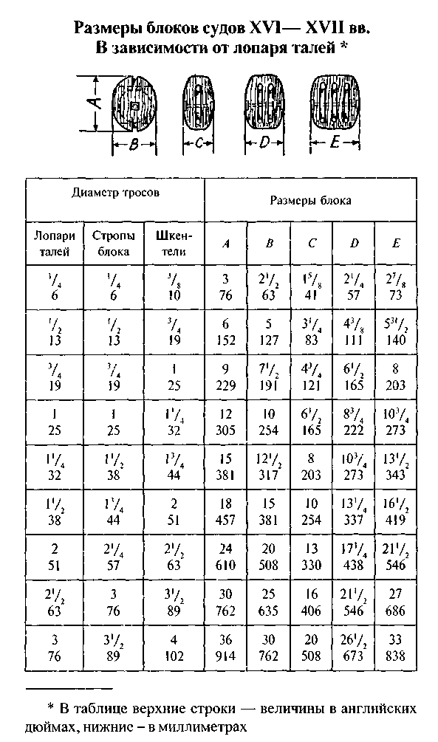
Для подъема и поворачивания тяжелых реев с парусами применяли тали, которые состояли из одно-, двух- или многошкивных блоков, основанных лопарями. Впрочем, и юферсы, при помощи которых набивались ванты, в принципе являлись талями, хотя и были без шкивов. Тросы бегучего такелажа тоже проходили через блоки различной формы и величины. Всего для модели трехмачтового судна XVII в. требуется приблизительно 300 блоков и 140 юферсов.
Блоки состояли из корпуса и шкива, вращающегося на железной оси; ось от выпадения предохраняли медные пластинки, укрепленные на щеках корпуса. Для проводки такелажа употребляли блоки разной величины — от трех-, иногда даже четырехфутовых у грот-штага и до трехдюймовых у флаглиня. Различают одно-, двух-, трех- и многошкивные блоки. Их длина находилась в определенном соотношении с диаметром шкива и определялась диаметром троса. Наименьшим из применявшихся был шкив диаметром, равным шестикратному диаметру троса. В основном же диаметры шкивов были в восемь-девять раз больше толщины троса. Таблица дает представление о размерах блоков, употреблявшихся в те времена для тросов различных диаметров.
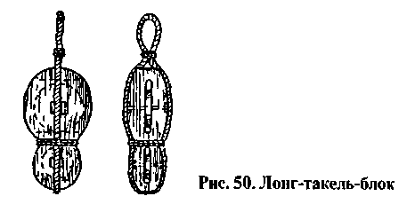
Кроме обычных блоков, имелся ряд их разновидностей, а именно: лонг-такель-блоки — двухшкив-ные блоки со шкивами, расположенными не рядом, а один над другим. Нижний шкив делали меньшего диаметра, чтобы проходившие рядом тросы не терлись один о другой. (рис. 50).
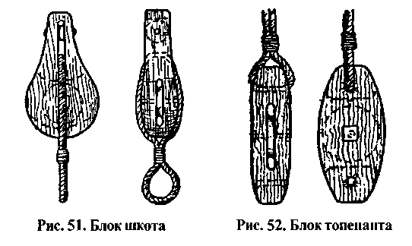
Шкотовые блоки, установленные на ноках реев для проводки марса- и брам-шкотов, тоже имели по два шкива, но поставленных под прямым углом один к другому, причем шкив, предназначенный для шкота, был значительно больше. Через малый шкив проходил топенант (рис. 51).
Очень длинные направляющие блоки топенантов обладали особой формой и были не остроплены, а имели на концах отверстия для крепления шкентеля и коренного конца топенанта (рис. 52). Канифас-блоки имели в щеке щель, чтобы трос можно было заложить в блок, не продергивая. Их применяли, например, для булиней грота (рис. 53).
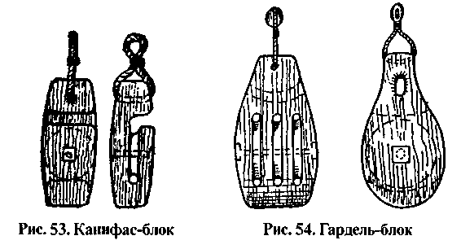
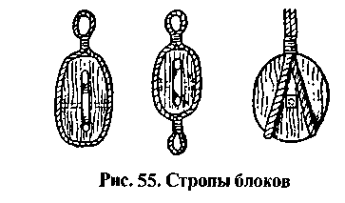
Двух- или трехшкивные гардель-блоки служили для проводки гардель-репа. Для этого в блоке над шкивом имелось отверстие, через которое и проходил гардель-реп. С помощью маленького остропленного блока и линя тяжелый гардель-блок можно было поднять вверх вместе с его лопарем—гарделем (рис. 54). Почти все блоки были остроплены, т. е. оплетены сплесненной тросовой петлей, образующей над блоком очко, за которое блок и крепился. Если коренной конец снасти закреплялся у блока, то строп имел два очка. Блоки, предназначенные для больших нагрузок, имели двойные стропы (рис. 55).
На модели стропы блоков из-за их малой величины невозможно сплести хорошо,поэтому их имитируют ниткой, обернутой вокруг блока три или четыре раза и перекрученной так, чтобы создавалось впечатление наложенного троса. Концы нитки склеивают. После укрепления блока в петле оставшийся конец сворачивают в кольцо.
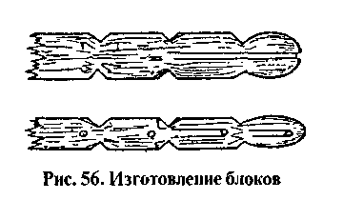
Для изготовления блоков выбирают дерево с прямыми волокнами — клен, бук, грушу — и колют его на палочки, соответствующие толщине и ширине блоков. На этих палочках с обеих сторон выпиливают желобки для стропов и просверливают отверстия для троса. После этого блоки округляют и, сделав вырезы для шкивов, разделяют и окончательно отделывают. Последовательность изготовления блоков показана на рис. 56.

Юферсы

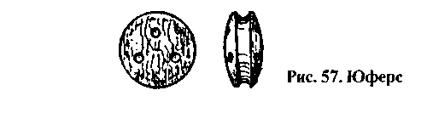
До 1640 г. юферсы имели удлиненную треугольную форму и были почти плоскими. Позднее они стали круглыми и выпуклыми (рис. 57).
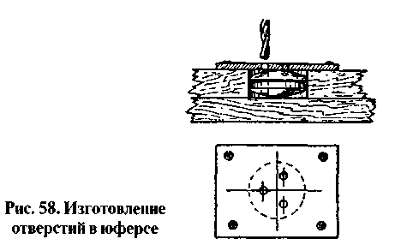
По сравнению с треугольными круглые юферсы труднее изготовить вручную. Если возможно, их вытачивают на токарном станке. Диаметры юферсов равнялись половине диаметра мачты, к которой они относились, или были несколько больше.
Чтобы просверлить отверстия в юферсах равномерно, надо изготовить из дерева шаблон одинаковой тол-шины с юферсом и сделать в нем вырез, соответствующий диаметру юферса. Над вырезом укрепляют пластинку жести. В каком-нибудь юферсе

как можно точнее просверливают три отверстия, затем эти отверстия переносят на пластинку и просверливают ее.
После сверления первого отверстия положение юферса надо зафиксировать, например с помощью гвоздика. Работа с шаблоном изображена на рис. 58.

Вант-клотни

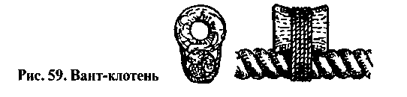
Вант-клотни изготовить несложно. Их отверстия должны быть по величине такими, чтобы трос свободно проходил в них. Внешний диаметр вант-клотня равнялся тройному диаметру отверстия, а длина— внешнему диаметру. Плоским продольным желобком вант-клотень крепили к вантам (рис. 59).

Покраска мачт, реев и блоков

Нижние мачты до чиксов и бушприт красят коричневой краской. Чтобы облегчить скольжение реев, стеньги покрывают олифой. Соответствующего тона окраски стеньг добиваются, применяя разведенную охру. Чиксы, салинги, эзельгофты, рей и лисель-спирты, а также блоки и юферсы покрывают темно-коричневой или черной краской. Палубу марсов красят в светло-коричневый цвет, а флагштоки — в темно-коричневый.
Чтобы предотвратить появление глянца, после окраски мачты и реи натирают воском.

СТОЯЧИЙ ТАКЕЛАЖ

К стоячему такелажу судна относятся штаги, ванты, фордуны, найтов бушприта, перты и пр., т. е. снасти, которые при работе всегда остаются неподвижными.
Диаметры тросов стоячего такелажа определялись диаметром грот-мачты в пяртнерсе. Так, диаметр грота-штага — самого мощного троса стоячего такелажа — равнялся 0,166 диаметра грот-мачты, а фока-штага — 0,80 диаметра грота-штага. Диаметры остальных снастей стоячего такелажа приведены в таблице (см. стр. 84).

Изготовление такелажа

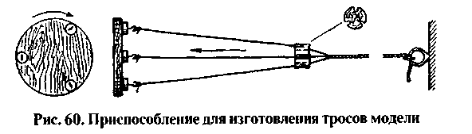
Для модели в масштабе 1:50 и меньше толщину грота- и фока-вант можно принять одинаковой, одинаковыми можно выполнить и стень-ванты. В качестве материала лучше всего использовать льняные или синтетические нитки, длина которых мало меняется от колебании температуры. Нитки необходимо хорошо свить, чтобы они походили на настоящий трос. Изящество модели в большой степени зависит от правильного выбора толщин элементов такелажа, которые плавно уменьшаются снизу вверх. Если необходимого набора ниток не имеется, тросы надо изготовить самому. Это несложно при наличии простого приспособления, показанного на рис.60.
Перед изготовлением троса одну прядь, образующую трос, желательно выкрасить в черный цвет и хорошо провощить. После скрутки трос слегка подогревают, чтобы воск растопился и стали видны отдельные шлаги.

Найтов бушприта — ватер-вулинг

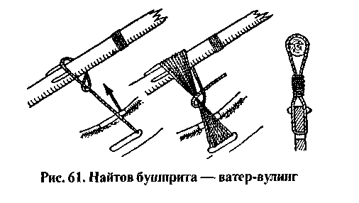
Оснащать модель такелажем, как и судно, начинают с бушприта. Почти в течение всего XVII в. найтов был единственным стоячим такелажем бушприта. Малые суда имели один найтов, большие — иногда два. В начале столетия найтов на судах проходил вокруг княвдигеда гальюна, который тогда был сравнительно плоским, а позднее — через отверстие в княвдигеде.
Толщина троса найтова равнялась 0,37 — 0,40 диаметра грота-штага. Трос петлей охватывал бушприт, проходил отверстие княвдигеда, затем снова над бушпритом, и так восемь — десять раз. В середине тросы пересекались, и на это место ходовым концом накладывалось восемь — десять шлагов.
Чтобы найтов не скользил, на бушприте крепили несколько клинообразных планок. Планки были несколько толще троса, а их длина равнялась ширине найтова. Последовательность крепления найтова бушприта показана на рис. 61.

Ватер-штаг

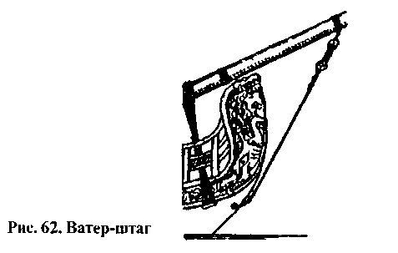
Введение ватер-штага на бушприте относится к 1690 г. На ватер-штаг шел трос такой же толщины, как и трос, идущий на фока-штаг. Один конец ватер-штага крепили в отверстие княвдигеда, а другой, с помощью юферсов, — на бушприте. Крепление ватер-штага показано на рис. 62.

Сей-тали

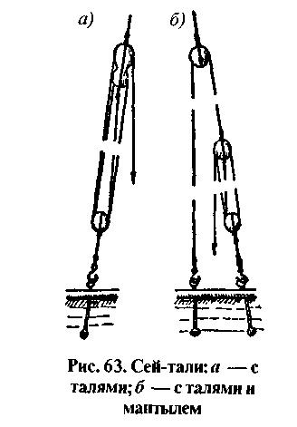Сей-шкентель крепили на топе нижней мачты; он имел длину, приблизительно равную половине длины этой мачты. К шкентелю прикрепляли или обыкновенные тали, или тали с мантылем (рис. 63); с помощью сей-талей переносили грузы, набивали талрепы при обтягивании вант, поднимали и спускали шлюпки.
Сей-шкентели на топы мачт накладывали первыми. Чтобы шкентели не перетирались о края лонга-салингов, на последних ставили калвы—деревянные подушки, которые имели длину, несколько большую диаметра мачты, и поперечное сечение в форме четверти круга (см. рис. 38). Сей-шкентели по толщине равнялись вантам. Их, как и ванты, накладывали на топ мачты так, чтобы с каждой стороны вниз спускалось по два конца. У топа на эти концы попарно накладывали бензели, в результате чего образовывались петли; в нижние концы шкентелей вплескивались лонг-такель-блоки или другие двухшкив-ные блоки. Через эти блоки и нижние, которые тоже были двухшкивными, проходили тросы. В стропе нижнего блока находился гак, с помощью которого тали закладывали за рым на русленях. Рым имел свой маленький вант-путенс. Огоны сей-талей и вант были оклетневаны, но на модели этого можно не делать.
Бизань-мачту редко вооружали сей-талями, но если вооружали, то одними на каждой стороне.

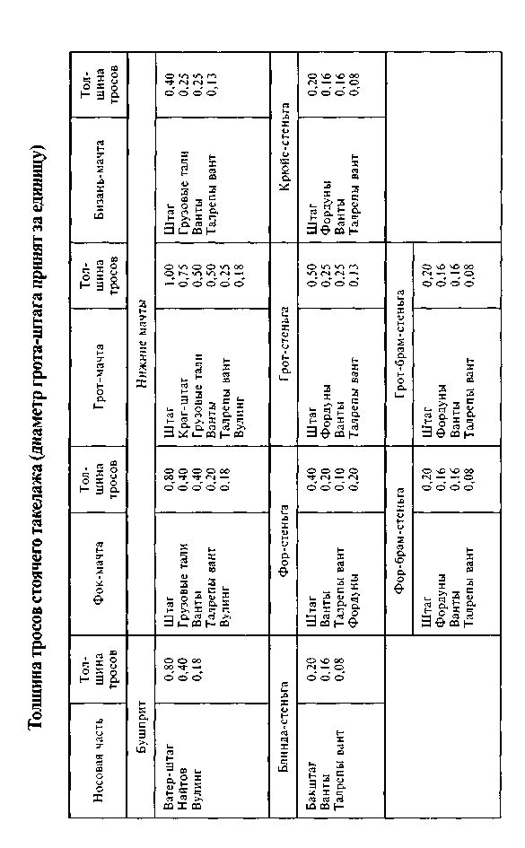

Ванты

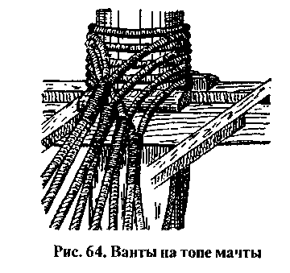
После сей-шкентелей накладывались ванты. Каждая пара вант (рис. 64) огибала топ мачты, на нее накладывался бензель, а затем она спускалась вниз. Как и сей-шкентели, ванты ставили попеременно: первую пару всегда на правый борт, вторую — на левый и т. д. Число вант менялось в зависимости от величины судна, причем в начале XVII в. вант ставилось больше, чем позднее. Английский четырехмачтовик «Медведь» («Bear») в 1618г. имел 8 пар вант на фок-мачте с обеих сторон, 10 на грот-, 5 на бизань- и 3 на бонавентур-мачте; трехмачтовое судно «Повелитель морей» («Sovereign of the Seas») водоизмещением 1520m со 100 пушками в 1637 г. несло на тех же мачтах соответсгвенно 11,12 и 7 пар вант, а «Ужасающий» («Dreadnought») — тоже трехмачтовик водоизмещением 550 т с 30 пушками в 1613 г. имел аналогично 6,7 и 5 пар вант; «Детеныш» («Whelpe» (186 т с 14 пушками) в 1628 г. имел 5, 6 и 4 пар вант на тех же мачтах. На соответствующих по
величине судах континента число вант было приблизительно таким же. При нечетном числе вант на стороне последняя вантина имела большой огон, надетый на мачту, или петлю образовывали при помощи малого огона и кнопа на ванте (на голландских судах). При таком креплении вант с каждой стороны вниз спускался только один конец.
Ванты обтягивались талрепами, проходившими через юферсы. Юферс вплескивался в вантину так, чтобы ходовой конец ее находился слева, если смотреть снаружи на судно, следовательно, по правому борту — со стороны кормы и по левому борту — со стороны носа. Один бензель ставили непосредственно у юферса, другой — фута на четыре выше и один — между ними. Нижний юферс был заключен в вытянутое книзу железное кольцо, в которое заходил гак вант-путенса (рис. 65).
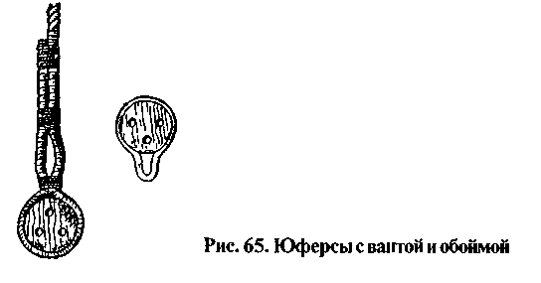
При изготовлении модели вантину огибают вокруг юферса и ходовой конец ее, взятый с достаточным запасом, прижимают к вантине с помощью маленькой скрепки. На тросы рядом с юферсом черной вощеной ниткой накладывают выбленочный узел (рис. 68) и затягивают его. Один конец нитки обрезают, а другим делают несколько шлагов, обтягивают нитку и заканчивают все выбленочным узлом. Как показано на рис. 65, такие бензели накладывают еще дважды. Оставленные концы вант сразу не обрезают, чтобы в случае возникновения в вантах избыточных натяжений их можно было уменьшить.
Толщина бизань-вант была в два раза меньше толщины грота-вант; юферсы бизань-вант тоже были небольшими: их диаметр приблизительно равнялся диаметру юферсов стень-вант.

Талрепы

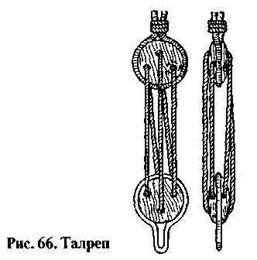
Талреп юферсов был в два раза тоньше соответствующих вант. Коренной конец талрепа начинался стопорным кнопом, который, если смотреть снаружи на судно, находился позади правого отверстия верхнего юферса. Через три верхних отверстия трос протягивался изнутри наружу, через три нижних — снаружи внутрь. Над верхним юферсом талреп оканчивался парой шлагов, которые при постройке модели укрепляют клеем. После высыхания клея
конец талрепа обрезают. Все верхние юферсы должны находиться на одной прямой линии, идущей параллельно русленям. Расстояние между юферсами было в два или более раза больше диаметра юферсов. Последний составлял половину диаметра соответствующей мачты. Талреп показан на рис. 66.
Чтобы юферсы попарно находились на равных расстояниях один от другого, из проволоки изготовляют скобы. Одни концы скобы вставляют в два отверстия нижнего юферса, другие — в два отверстия верхнего (рис. 67).
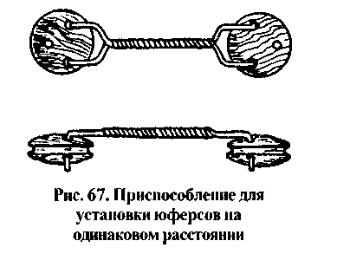
На длину проволочных скоб, как и на вырезы в краях русленей, надо обратить особое внимание, так как и при равных расстояниях между вантами расстояния между верхними и нижними юферсами к корме увеличиваются, не говоря уже о том, что они увеличиваются еще из-за пушечных портов. Поэтому длина скоб не везде одинакова. Вообще же скобы достаточно использовать лишь на нижних вантах, а на остальных следует употребить ворсты.
После замены проволочных скоб талрепами надо быть осторожным и не обтягивать одну сторону судна полностью, так как вследствие тяги талрепов мачта наклонится в эту сторону, причем тягой с другой стороны этот наклон не всегда удается устранить. Как попеременно накладывали ванты — пару на правый борт, пару на левый, так же обтягивают и талрепы. Не рекомендуется обтягивать ванты при незаведенном штаге, в противном случае вследствие наклона вант к корме мачта наклонится назад. Устранить наклон мачты путем обтягивания штага не всегда возможно, так как при этом задние ванты сильно набьются, а передние ослабнут. Поэтому, прежде чем снять все излишние концы и закрепить их клеем, следует поставить штаг. Штаг и ванты обтягивают совместно.

Выбленки

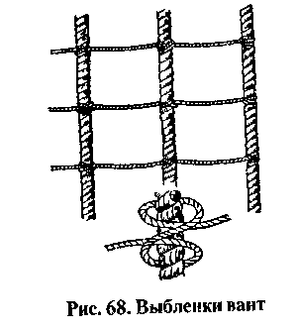
Вязание выбленок на вантах — кропотливая работа, но ее можно упростить, если на полосе плотной бумаги изобразить крайние ванты и на соответствующем расстоянии поперечными линиями отметить положение выбленок. Нижней границей выбленок является высота релинга, параллельно которому они должны располагаться, верхней—ворст наверху вант. Полученный шаблон прикрепляется позади вант.
Расстояние между выбленками составляло 15 — 16 дюймов. Их вяжут на вантах из тонких черных ниток слева направо: начинают задвижным штыком, продолжают выбленочными узлами и заканчивают снова задвижным штыком. Выбленки и выбленоч-ный узел показаны на рис. 68.
Толщина выбленок составляла около полудюйма. Между вантами они должны иметь слабину. Начало и конец выбленки укрепляют слабо разбавленным клеем, окрашенным в черный цвет. После высыхания клея оставшиеся концы обрезают накоротко. Выбленки вяжут на всех вантах, кроме брам-вант.
Вант-путенсы

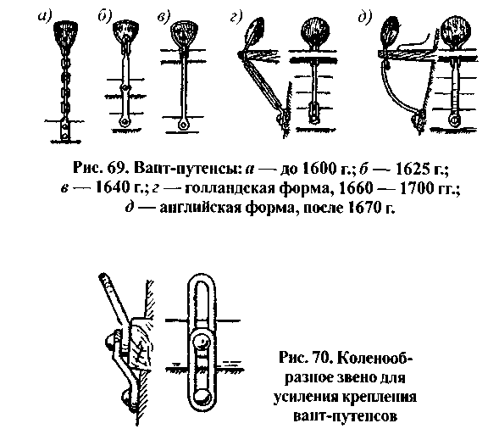
По форме вант-путенсы имели несколько разновидностей (рис. 69). Первоначально они состояли из цепей. Крепление вант-путенсов снизу иногда усиливалось коленообразным звеном (рис.70).

Штаги

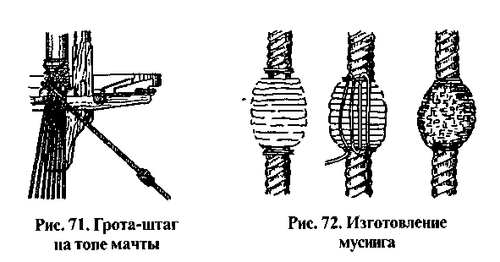
Штаги укладывали поверх вант. На одном конце штага имелся огон, через который пропускали другой конец штага. Полученную петлю накладывали на топ мачты и, чтобы она не затягивалась, на штаге делали утолщение — мусинг. При набитом штаге мусинг (рис. 71) был как раз под передней кромкой марса (сравните с видом спереди на рис. 86).
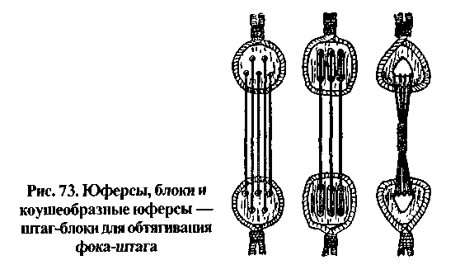
Мусинг можно изготовить из пряжи, которую наматывают на трос; вверху и внизу мотка делают два ниточных кольца со слабиной. Затем иголкой с ниткой соединяют эти кольца и делают своего рода плетенку (рис. 72).
Фока-штаг крепили на бушприте. Для этого использовались обычные или коушеобразные юферсы (рис. 73) и блоки.
Юферсы штагов были особенно большими и имели по пять отверстий. Диаметр юферсов составлял 0,70 диаметра мачты. Блоки имели по три шкива, но были и такие, которые имели только отверстия без шкивов. Длина блока составляла 0,80 диаметра грот-мачты. Коушеобразные юферсы представляли собой деревянные коуши, длина которых равнялась диаметру юферсов. До середины XVII в. применялись как блоки, так и юферсы. Позже на судах континента употреблялись только блоки. На английских судах до 1690 г. фока-штаг набивался или обычными, или коушеобразными юферсами. Фока-штаг проходил почти параллельно грота-штагу и составлял как бы продолжение грот-стень-штага.
Грота-штаг заканчивался так же, как и фока-штаг. Но имелось и различие: нижний блок грота-штага или нижний юферс был ввязан в длинный строп — краг-штаг, который шел по обеим сторонам фок-мачты. Краг-штаг имел диаметр, равный 0,75 диаметра грота-штага, и представлял собой петлю, проходившую от нижнего блока за фок-мачтой до форштевня. В самом форштевне или в конце у форштевня находилось отверстие для прохода краг-штага. Блоки грота-штага были самыми большими на судне, их длина равнялась диаметру мачты. Штаг набивали с помощью шпиля, поэтому талреп должен был иметь соответствующую длину. После обтягивания талреп укладывали в бухту и подвешивали под нижним блоком штага. На голландских судах талреп удлиняли специальным тросом, который применялся для тяги вант. Если же вместо блоков использовались обычные или коушеобразные юферсы, то они находились между носовым фальшбортом бака и фок-мачтой. Штаг же тогда шел сбоку фок-мачты, большей частью по правому борту.
Бизань-штаг был с юферсами или блоками; штаг накладывали на топе нижней мачты бизани на ванты, а внизу крепили у основания грот-мачты на высоте 4 — 5 футов над палубой. Одна или две крепительные апанки на мачте препятствовали скольжению троса вверх.

Грузовые тали

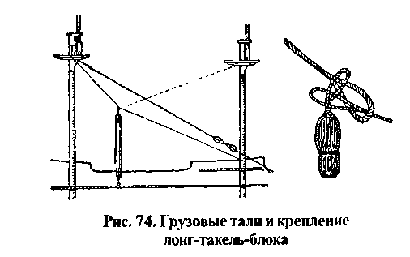
Для погрузки применяли подвесные грузовые тали. Их подвеска состояла из двух тросов. Один трос на топе грот-мачты накладывали петлей на ванты. Он имел такую же толщину, как и ванты. Трос оканчивался огоном, через который был пропущен второй трос толщиной 0,70 толщины вант. Этот трос крепили или у основания фок-мачты, или у ее марса. Тали с большими лонг-такель-блоками или другими двухшкивными блоками при помощи стропа подвешивали в огонах тросов. Нижний блок оканчивался остропленным гаком, закрепленным в рыме на палубе. На рис. 74 показаны проводка и крепление лонг-такель-блока.

Стень-сей-тали

Стоячий такелаж стеньг был таким же, как и такелаж нижних мачт, но только проще. Стень-ванты и шкентели стень-сей-талей были вполовину тоньше нижних вант. На больших английских судах, по-видимому, в течение всего XVII в. сей-тали находились только на грот- и фор-стеньгах, и редко на крюйс-стеньге. В отличие от сей-талей нижних мачт, которые всегда были двойными на больших судах, стень-сей-тали были одинарными. На мачты стень-сей-тали накладывали огонами. Голландские и французские суда имели подобные тали на стеньгах только с последней четверти XVII в.

Стень-ванты

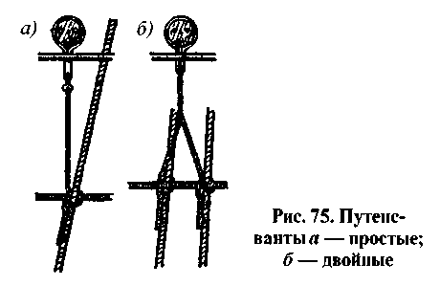
Стень-ванты заводили в таком же порядке, как и нижние ванты: первую пару — на правый борт, вторую — на левый и т. д. При нечетном числе вант на стороне последнюю вантину на мачту надевали огоном. Верхние юферсы стень-вант крепили в вантах так же, как и юферсы на нижних вантах. Нижние юферсы, находившиеся на уровне края марсовой площадки, имели плоские вант-путенсы, в отверстия которых заходили гаки путенс-вант. Путенс-ванты — тросы такой же толщины, как и стень-ванты, — накладывали шлагом на положенный поперек нижних вант и оклетневанный каболкой трос (ворст) и далее двумя бензелями крепили к нижним вантам. Иногда голландские суда имели двойные путенс-ванты. В этом случае трос прихватывался к нижней вантине, шлагом огибал ворст, проходил через очко в вант-путенсе юферса, снова шлагом огибал ворст и крепился к следующей ванте. Крепление путенс-вант к вантам производилось одним или двумя бензелями. На рис. 75 приведены простые и двойные путенс-ванты.

Фордуны

Фордуны были такой же толщины, как и стень-ванты. Ставили их на мачту поверх стень-вант. Фордуны набивали юферсами, а если фордуны были съемными, — то талями. Гаки талей заводили в рымы небольших вант-путенсов, укрепленных на русленях. Французские и голландские суда в основном имели съемные фордуны, как и английские до середины XVII в., а позднее несъемные. Большие суда на фок- и грот-мачтах имели по два фордуна, малые суда — по одному, на бизань-мачте большей частью был только один фордун. При нечетном числе стень-вант и одном фордуне вантину и фордун иногда соединяли. Юферсы на фордунах имели такой же диаметр, как и юферсы на марсах. Если применялись тали, то в основном с лонг-такель-блоками. Ходовой конец талей крепили у борта на кофель-нагельной планке или на самом тросе под нижним блоком. Оставшийся конец собирали в бухту и подвешивали у талей. Тали съемного фордуна изображены на рис. 76.

Стень-штаги

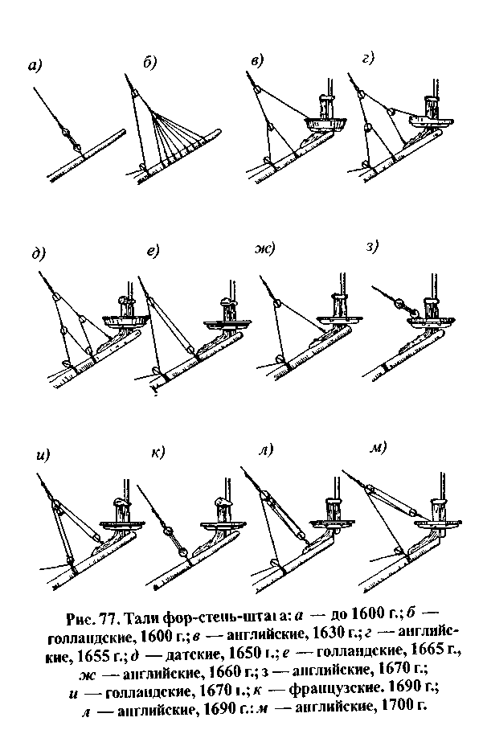
Стень-штаги накладывали на мачтах на стень-ван-ты. Они, как и нижние штаги, были с мусингами. Фор-стень-штаг проводили на бушприт, грот-стень-штаг — к фор-марсу, а крюйс-стень-штаг или к грот-марсу, или, разделив на два конца, к кормовым вантам грот-
мачты. Фор-стень-штаг обтягивали сложными талями, имевшими много разновидностей.
Фор-стень-штаг-тали даже на однотипных судах проводили различно. В конце XVII в. тали стали несколько проще (рис. 77). Ходовой конец талей фор-стень-штага крепили на утке на нижнем конце бушприта или, реже, на кофель-нагельной планке фальшборта бака.
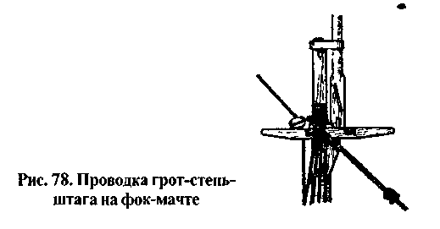
Грот-стень-штаг был наложен на топ стеньги петлей, огон которой упирался в мусинг, сама же петля проходила вне лонга-салингов. Штаг шел через направляющий блок, укрепленный на верхнем конце фока-штага рядом с палубой марса, а затем — позади фок-мачты на палубу и заканчивался талями, гак которых у шпора мачты крепился за рым. В редких случаях штаг при помощи юферсов или блоков крепился на фор-марсе. Проводка грог-стень-шта-га на фок-мачте изображена на рис. 78.
Во второй половине XVII в. крюйс-стень-штаг посредством юферсов или блоков крепили на грот-марсе или, реже, с помощью талей — на палубе. Имелось несколько разновидностей проводки крюйс-стень-штага, аналогичных проводке и закреплению фор-стень-штага. Как видно из рис. 79, составленного по картинам и моделям того времени, крейс-стень-штаг при проводке к кормовым грота-вантам делили различным образом: чем более ранней постройки судно, тем проводка крюйс-стень-штага, так же как и фор-стень-штага, сложнее.
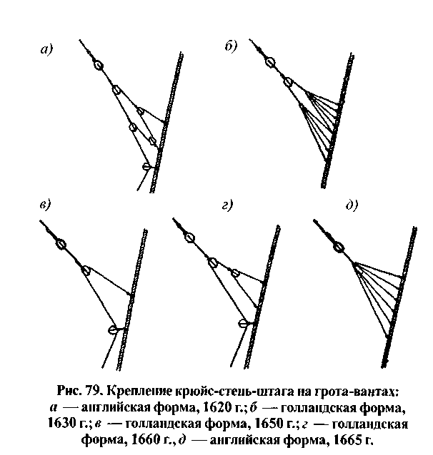

Брам-ванты

Брам-стеньги походили на стеньги, но были короче и тоньше. На каждой стороне брам-стеньги имелась только одна пара вант с юферсами и только очень большие суда имели по три пары вант. Юферсы брам-вант по диаметру были в два раза меньше юферсов нижних вант. В случае установки фордунов последние были такой же толщины, как ванты, и оканчивались или талями, или юферсами, установленными на русленях.

Брам-штаги

Брам-штаги не имели мусингов, а накладывались на топы мачт длинными огонами. Фор-брам-штаг шел к блоку на салинге блинда-стеньги и оканчивался талями на марсе блинда-стеньги. Грот-брам-штаг направлялся к блоку укрепленному на длинном стропе под салингом фор-стеньги, и обтягивался талями на фор-марсе. Крепление штага на стеньге при помощи блоков или юферсов наблюдалось реже.

Блинда-стень-ванты

Стоячий такелаж блинда-стеньги состоял из вант и бакштага толщиной соответственно 0,16 и 0,20 диаметра грота-штага. Две вантины, а у больших судов три, оканчивались юферсами, такими же, как и юферсы брам-вант.
Заметим, что талрепы были вполовину тоньше вант. На марсе юферсы крепились в вант-путенсах, которые в свою очередь закреплялись на бушприте. На рис. 80 изображены марс и вант-путенсы блинда-стеньги.
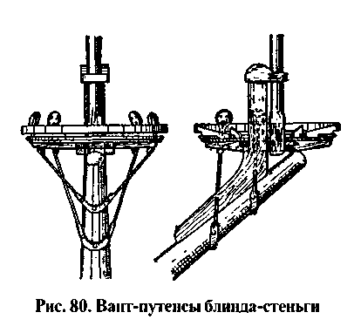

Блинда-стень-бакштаги

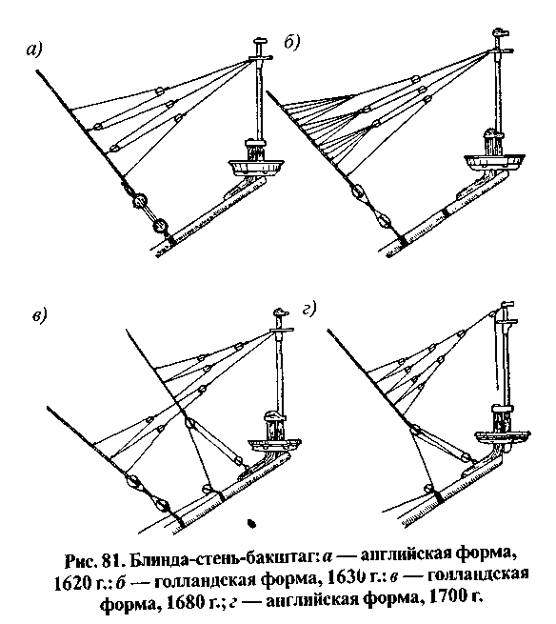
Бакштаг тоже имел целый ряд разновидностей проводки (рис. 81). Он накладывался огоном на топ блинда-стеньги, опирался на заднюю краспицу салинга и большей частью шел к фока-штагу, а иногда и к фор-стень-штагу или к обоим вместе.

Анапути

Чтобы избежать зацепления марселями за марсы, между передней кромкой марса и штагом устанавливали анапуть. Анапуть состояла из нескольких тросов, закрепленных в просверленном крае марсовой площадки и проходивших через деревянный брусок с отверстиями — анапуть-блок (рис. 127). Анапуть-блок талями крепили к штагу (рис. 82).
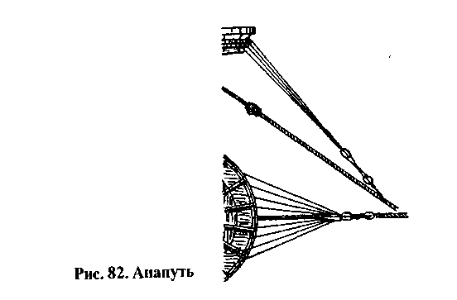

Перты

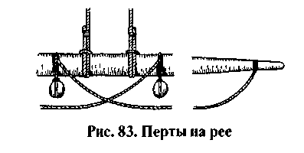
Пертами называли тросы, проходившие под реями на расстоянии около 2,5 фута и предназначенные для поддержки команды при уборке парусов и взятии рифов. Перты нижних реев имели толщину 1,75 дюйма, на верхних реях они были несколько тоньше. По-видимому, перты появились после 1640 г. и вначале лишь на нижних реях. После 1680 г. их устанавливают на марса-реях, а к концу столетия на всех реях, за исключением бегин- и бовен-блинда-реев. Один конец перта огоном надевали на нок рея, а другой крепили на рее за мачтой после крепительных планок, поэтому у мачты оба перта перекрещивались. Средние части перт поддерживались подпертками — вертикальными промежуточными тросами. Крепление перт на рее изображено на рис. 83.
БЕГУЧИЙ ТАКЕЛАЖ И ПАРУСА

Бегучий такелаж прямых парусов состоял из тросов, с помощью которых управляли реями: фалов для подъема и спуска реев, ракс-бугелей с талями для подтягивания реев к мачте, топенантов для удержания реев в горизонтальной плоскости или отопливания их, брасов для поворачивания реев, — и тросов, непосредственно обслуживавших паруса. К таким тросам относились: шкоты для растягивания нижних (шкотовых) углов парусов, гитовы, с помощью которых подтягивают шкотовые углы к реям при уборке парусов, гордени для подтягивания парусины к реям, булини для оттягивания наветренного края паруса при крутом ветре и галсы для удержания шкотовых углов спереди.
До начала оснастки модели надо тщательно просмотреть соответствующие разделы книги, чертеж парусности модели и план проводки бегучего такелажа (см. приложение III). При этом надо иметь в виду, что на плане парные снасти указаны только на одной стороне: топенанты и брасы — на левой, гитовы, шкоты и булини — на правой. У ходовых концов показано только их направление. Для наглядности вооружение на мачтах приведено раздельно, поэтому все, что изображено у грот-мачты, соответственно относится и к фок-мачте, и наоборот. На фок-мачте показана передняя сторона парусов, на грот-мачте и на блинда-стеньге — задняя, бизань же показана сбоку. Мачты и корпус вытянуты в высоту.
Крепление бегучего такелажа показано в приложении IV, где изображена и проводка стоячего такелажа.
Бегучий такелаж трехмачтового судна в ХУЛ в. в основном состоял из снастей, перечисленных в таблице.

Бегучий такелаж трехмачтового судна XVII в.

Носовая часть | кол-во ед. | Фок-мачта | кол-во ед. | Грот-мачта |  | кол-во ед. | Бизань-мачта | кол-во ед
Блинд |  | Фок |  | Грот |  |  | Бизань
Ракс-бугель | 1 | Ракс-бугель с талями | 1 | Ракс-бугель с талями |  | 1 | Ракс-бугель с талями | 1
Фал | 1 | Фал | 1 | Фал |  | 1 | Фал | 1
Топенанты | 2 | Топенанты | 2 | Топенанты |  | 2 | Дирик-фал | 1
Брасы | 2 | Брасы | 2 | Брасы |  | 2 | Шкот | 1
Ш коты | 2 | Шкоты | 2 | Шкоты |  | 2 | Галс-тали | 2
Гитовы | 2 | Гитовы | 2 | Гитовы |  | 2 | Гордени | 8
Бык-гордени | 2 | Булини | 2 | Булини |  | 2
 |  | Бык-гордени | 2 | Бык-гордени |  | 2
 |  | Нок-гордени | 2 | Нок-гордени |  | 2
 |  | Галсы | 2 | Галсы |  | 2
Бом-блинд |  | Фор-марсель |  | Грот-марсель |  |  | Бегин-рей
Ракс-бугель | 1 | Вынгреп | 1 | Вынтреп |  | 1 | Ракс-бугель | 1
Фал | 1 | Ракс-бугель | 1 | Ракс-бугель |  | 1 | Топенанты | 2
Топенанты | 2 | Фал | 1 | Фал | 1 |  | Брасы | 2
Брасы | 2 | Топенанты | 2 | Топенанты | 2
Шкоты | 2 | Брасы | 2 | Брасы | 2
Гитовы | 2 | Шкоты | 2 | Шкоты | 2
 |  | Гитовы | 2 | Гитовы | 2
 |  | Булини | 2 | Булини | 2
 |  | Бык-гордени | 2 | Бык-гордени | 2
_, |  | Нок-гордени | 2 | Нок-гордени | 2

 | Фор-брамсель |  | Грот-брамсель |  | Крюйсель
 | Ракс-бугель | 1 | Ракс-бугель | 1 | Ракс-бугель | 1
 | Фал | 1 | Фал | 1 | Фал | 1
 | Топенанты | 2 | Топенанты | 2 | Топенанты | 2
 | Брасы | 2 | Брасы | 2 | Брасы | 2
 | Шкоты | 2 | Шкоты | 2 | Шкоты | 2
 | Гитовы | 2 | Гитовы | 2 | Гитовы | 2
 | Булини | 2 | Булини | 2 | Булини | 2
Итого 22 |  | 47 |  | 47 |  | 31
Всего |  |  |  |  |  | 147 снастей

Фок и грот фалы

Нижние реи поднимали с помощью тросов различными способами. В начале XVII в. наибольшее распространение получила следующая проводка (рис. 84, а): два крепких троса, по толщине равных грота-вантам, крепились за рей, затем проходили через шкивы, установленные в чиксах, и заканчивались талями, гаки которых были заложены в рымы позади мачты.
Позже вместо двух тросов стали употреблять один, который висел петлей за мачтой. Этот трос назывался репом. К репу подвешивали или обычный многошкивный блок, или реп проводили через отверстие в верхней части двух- или трехшкивного блока (гардель-блока), соединенного с соответствующим кнехтом талрепом (гарделем). Если гардель крепили в рыме сбоку кнехта, число шкивов в гардель-блоке и в кнехте было одинаковым. Если же гардель крепили у гардель-блока, то блок имел на один шкив меньше, чем кнехт. В большинстве случаев кнехты добавочно имели свободный шкив, чтобы на шпиль можно было взять и другие концы, например стень-вынтреп. Толщина гарделя составляла ²/₃толщины репа (рис. 84, б, в).
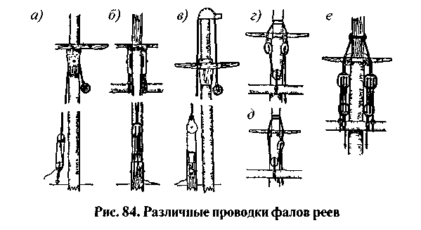
В течение XVII в. на голландских судах и судах большинства других морских держав континента фалы проходили через особо выполненные эзелъгоф-ты. В плечах эзельгофта были вырезаны кипы — бороздки, препятствующие соскальзыванию репа.
В передней плоской части эзельгофта реп проходил через специальное отверстие (см. рис. 84, б). На английских судах он проходил не через эзель-гофт, а через шкивы в чиксах; после 1650 г. на английских судах применяют другой способ подвески реев: на рее крепили большой двухшкивный блок, а по обеим сторонам мачты над лонга-салингами подвешивали одношкивные блоки. Фал был вплеснен в строп одного блока, проходил через блок на рее и через другой одношкивный блок шел около мачты на палубу, где оканчивался или талями, или далее шел к кнехту. Другой фал, не изображенный на рис. 84, г, проводили таким же образом, только в противоположном направлении. Малые суда имели на рее одношкивный блок и только один блок на мачте (рис. 84, д).
В конце XVII в. большие английские суда имели двойные фалы у нижних реев: два двухшкив-ных или трехшкивных блока на рее и по одному трехшкивному блоку на каждой стороне мачты. Фал начинался петлей на рее, проходил через два блока и крепился на битенге под мачтой. Толщина фалов составляла 0,90 толщины вант (рис. 84, ё).

Ракс-бугель (тросовый бейфут)

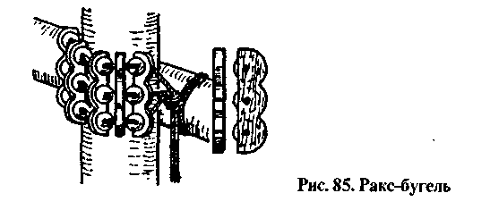
Ракс-бугель состоял из двух или трех рядов деревянных шариков — ракс-клотов, надетых на ракс-тросы. Ракс-тросы с одной стороны были собраны вместе и укреплены на рее, вторые же их концы огибали мачту и на другой ее стороне сплеснивались с тросом, который шел на палубу через коуш, укрепленный на рее. Трос оканчивался талями, закрепленными перед мачтой. Тали помогали ослаблять ракс-бугель при спуске рея на палубу. Ракс-клоты двух-или трехрядного ракс-бугеля отделялись один от другого пластинками — ракс-слизами. У трехрядных ракс-бугелей ракс-слизы имели длину, равную диаметру рея, или были еще немного длиннее. Ракс-бугель показан на рис. 85.

Топенанты

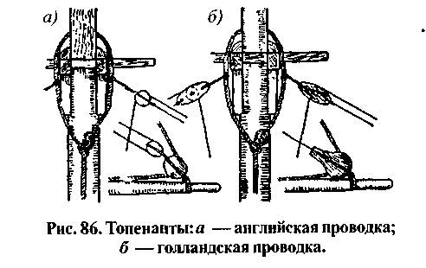
Топенанты состояли из талей, расположенных между мачтой и ноками рея; ходовые концы талей шли на палубу. Блоки у мачты при помощи длинных стропов крепили к петле штага, блоки же у ноков рея на английских судах были остроплены совместно с блоками марсель-шкотов. На голландских судах и судах других морских держав континента верхние и нижние блоки топенантов были особой формы, длина их составляла 1,75 диаметра рея.
В конце XVII в. верхние блоки крепили под эзель-гофтом или в обухах на нем. Толщина топенантов составляла 0,40 толщины грота-вант, а их шкентелей 0,50 толщины вант. На рис. 86 приведены английская и голландская схемы проводки топенантов.

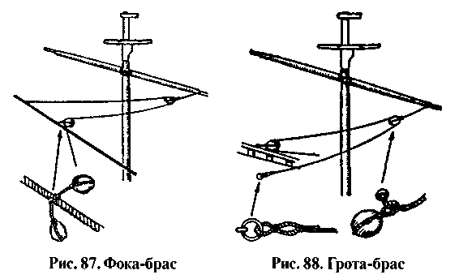
Брасы

В течение всего XVII в. проводка нижних брасов не изменялась. Шкентели брасов начинались огонами у заплечиков ноков рей. Длина шкентеля составляла 0,40 длины рея, а его толщина 0,70 толщины грота-вант. В нижнем конце
шкентеля находился одношкивный блок, длина которого составляла 0,66 диаметра рея. Блок огоном удерживался на стопорном кнопе шкентеля. Через этот блок пропускался ходовой конец браса. Коренной конец фока-браса крепился на грота-штаге. Несколько ниже места крепления на штаге находились два направляющих блока, через которые ходовые концы брасов проходили на палубу, где их крепили у бортов на малых кнехтах (рис. 87). Толщина ходового конца браса составляла половину толщины вант.
Коренной конец грота-браса крепился в рыме на внешней стороне борта рядом с транцем. Несколько выше этого места, у релинговых стоек, находился направляющий блок. Иногда это был просто врезанный в фальшборт шкив, через который проводили ходовой конец. Этот конец крепили затем на бортовом кнехте. Проводка грота-браса изображена на рис. 88.

Шкотовые углы

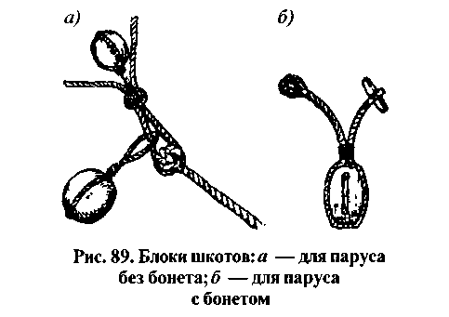
В нижних углах паруса — шкотовых углах — находились блоки шкотов и гитовов, а у нижних парусов — и блоки галсов. Галсы имели такую же толщину, как и ванты, шкоты — 0,75 толщины вант и гитовы — 0,50 толщины шкотов. Длина блока шкота равнялась диаметру рея, а блока гитова — около 0,66 диаметра рея. Два блока крепили в огоне шкотового угла паруса при помощи стропов, а галс — посредством стопорного кнопа. Если парус нес добавочный парус — бонет, то блоки шкотов были легкосъемными. В этом случае строп шкотового блока имел два конца, из которых один оканчивался огоном, а другой — клевантом. На рис. 89 показаны два варианта блока шкотов для паруса без бо-нета и с бонетом.

Гитовы

Коренной конец гитова крепили на рее на расстоянии ¹/₃ половины длины рея плюс 2 фута, считая от середины рея к ноку. Далее гитов шел через блок в шкотовом углу, возвращался обратно к блоку на рее, по величине такому же, как и блок в шкотовом углу, и расположенному ближе к середине рея на 2 фута, чем место крепления коренного конца; затем гитов проходил через длинный вант-кло-тень, принайтовленный к вантине посередине ее высоты, и оканчивался на релингах бака около передних вант, где его и крепили.

Галсы

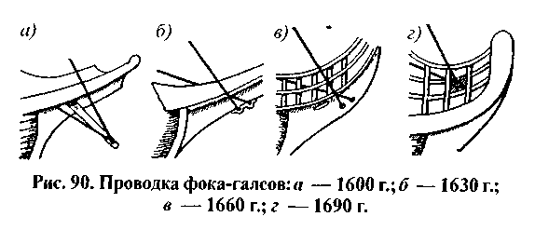
Простейшую проводку имели галсы. От шкотового угла галсы через направляющее устройство шли внутрь судна. Там их крепили на бортовом кнехте. В начале XVII в. направляющее устройство у фока-галсов состояло из бруса с двумя отверстиями на конце, укрепленного на княвдигеде гальюна. Около 1630 г. под княвдигедом устанавливают «очки» с двумя отверстиями. В середине столетия гальюн становится все более крутым и поэтому отверстия просверливают в самом княвдигеде. На английских же судах между гальюнными регелями была укреплена доска с отверстием, через которую и проходил галс. Изменение проводки фока-галсов с 1600 по 1690 г. показано на рис. 90.
Для грота-галса первоначально в борту устанавливали только деревянные плиты — галс-клампы, через отверстия которых и проходили тросы. Позже перед галс-клампами стали размещать вертикальные балки с отверстием или шкивом, чтобы галс перед
входом в галс-кламп имел меньший излом. Во второй половине XVII в. галс-клампы украшали вырезанными львиными или дельфиньими головами.

Шкоты

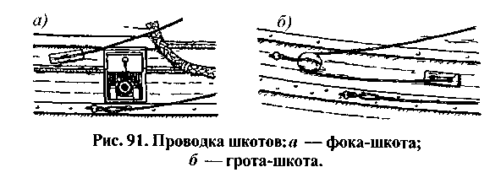
Фока-шкот крепили на борту в рыме, установленном на бархоуте под портами верхней палубы, несколько впереди грота-русленей. После блока фока-шкот через шкивгат со шкивом в борту, расположенный несколько выше и позади места крепления рыма, проходил внутрь судна. Коренной конец грота-шкота крепили в рыме на бархоуте над верхней палубой, несколько впереди галереи. От блока шкота грота-шкот через шкив-гат шел внутрь судна. Иногда перед шкив-гатом трос проходил через направляющий блок. Проводка фока- и грота-шко-тов приведена на рис. 91.

Булини

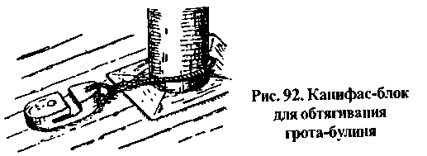
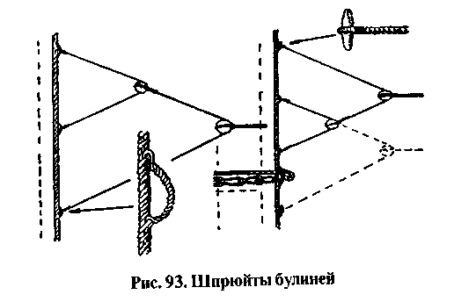Фока-булини проводили к блокам, укрепленным на бушприте около фока-штага, и оттуда — к кофелъ-нагельной планке бака, где их и крепили. Грота-булини вначале тоже шли к бушприту, который в те времена был очень крутым.
Около 1625 г. блоки для проводки грота-булиней устанавливают на кормовых вантах фок-мачты или на кормовых ре-лингах бака. После 1660 г. грота-булини проводят к большому канифас-блоку у пяртнерса фок-мачты (рис. 92).
В начале XVII в. число шпрюйтов у булиней было очень велико, впоследствии оно уменьшалось до двух или трех шпрюйтов на фоке и трех на гроте. Шпрюй-ты проходили через вллесненные огоны или коуши и реже через маленькие блоки. Толщина булиней составляла около 0,40 толщины соответствующих вант, а их шпрюйты были немного тоньше. Крепление шпрюйтов булиней приведено на рис. 93.

Гордени
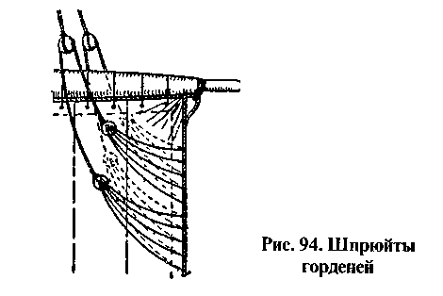
Различают бык- и нок-гордени. В то время как бык-гордени крепили к нижней кромке паруса — нижней шкаторине, нок-гордени крепили к боковым шкаторинам по одному или по два на каждой стороне паруса.
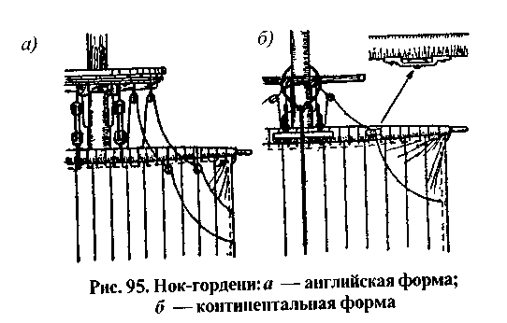
В начале XVII в. нок-гордени прикреплялись к боковым шкаторинам с помощью многочисленных шпрюйтов (рис. 94). Нок-гордени проходили с передней и задней сторон паруса, над реем раздваивались и каждый конец шпрюйтами прикреплялся к шкаторине. После ] 650 г. сложные гордени вытесняются простыми. Последние на английских судах состояли из одного или двух тросов, прикрепленных к кренгельсам у шкаторины и проведенных на палубу через направляющие блоки на рее и под марсом. На судах стран континента нок-гордени у рея проходили не через блоки, а через шкивы, установленные с передней стороны рея.
Особенности проводки нок-горденей на английских судах показаны на рис. 95.
Бык-гордени крепили к нижней шкаторине паруса и через блоки на рее проводили к блокам, укрепленным на штаге или на краспицах под марсом. Оттуда гордени через вант-клотни, принайтовленные к вантам, шли к кофель-нагельной планке, где их и закрепляли.
Толщина бык- и нок-горденей составляла приблизительно ¹/₃ диаметра грота-вант, иногда гордени были еще тоньше.

Марсели и брамсели

Стень-вынтрепы

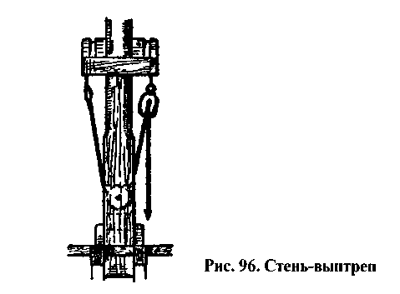
Чтобы стеньгу можно было поднимать или опускать, применялся стень-вынтреп. Коренной конец его гаком заводился за рым, находившийся на нижней стороне эзельгофта. Затем трос проходил через шкив-гат со шкивом в шпоре стеньги и через большой блок, подвешенный за гак во втором рыме, установленном напротив первого, шел вниз под верхнюю палубу и далее через четвертый шкив кнехта на шпиль.
Большие суда с очень тяжелыми стеньгами имели два стень-вынтрепа и два блока. Стень-вынтрепы вплескивались в стропы блоков, проходили через шкив-гаты в шпоре стеньги, затем через противолежащие блоки и шли под палубу (рис. 96) Диаметры стень-вынтрепа и грота-вант были одинаковыми. На модели стень-вынтрепы можно не проводить, так как они использовались лишь в особых случаях.

Марса-фалы (драйрепы)

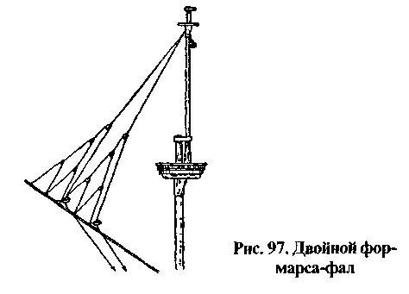
В начале XVII в. коренной конец фор-марса-фала крепили на фор-марса-pee. От рея драйреп через шкив в чиксе или шкив-гат со шкивом в стеньге шел к талям. Коренной конец талей при помощи многочисленных шпрюйтов был закреплен на грота-штаге; посредством же шпрюйтов к грота-штагу прикрепляли блок, через который проходил ходовой конец талей. От направляющего блока на штаге конец шел на палубу (рис. 97).
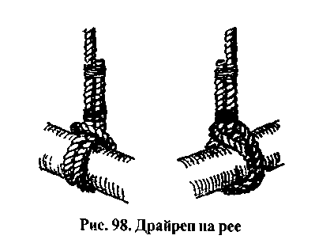
Грот-марса-фал между реем и стеньгой имел тали, ходовой конец которых был проведен на палубу. На судах с малыми марселями блоки у рея не устанавливали и драйреп крепили непосредственно к рею (рис. 98).
В течение большей части XVII в. на английских судах фал проходил через шкив-гат со шкивом под салингом и оканчивался блоком. Через этот блок проходил мантыль, коренной конец которого крепили у борта, а другой проводили к талям, закрепленным при помощи гака на другом борту. Ходовой конец
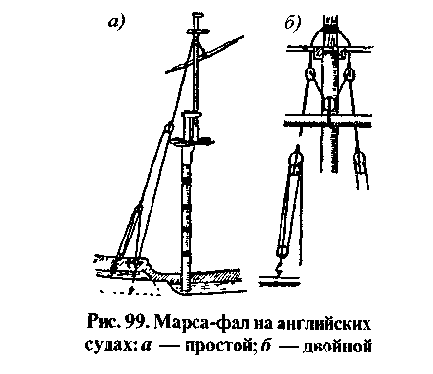
талей закрепляли там же. Драйреп по толщине был таким же, как и грота-ванты, мантыль составлял две трети, а лопарь талей половину толщины грота-вант. На рис. 99 изображены простой и двойной марса-фалы английской проводки.
Большие суда имели двойные фалы с одним двух-шкивным или двумя одношкивными блоками на рее и мощными талями, заложенными гаками на русленях с обеих сторон мачты.
Суда, кроме английских, после 1660 г. имели фал, проведенный через шкив-гат со шкивом в стеньге. Фал заканчивался лонг-такель-блоком или другим двухшкивным блоком. Этот блок вместе с блоком, установленным на кормовой краспице, составлял тали, ходовой конец которых шел на палубу (рис. 100).
Большие суда континента тоже имели двойные марса-фалы, которые, как и репы на нижних мачтах, свисали за мачтой петлей. Эта петля проходила через двух- или трехшкивный гардель-блок. Второй двойной блок крепили на краспице мачты. Гардель проходил между этими блоками и заканчивался талями, установленными за мачтой. На стеньге же реп проходил или через шкивы в чиксах, или через блоки.

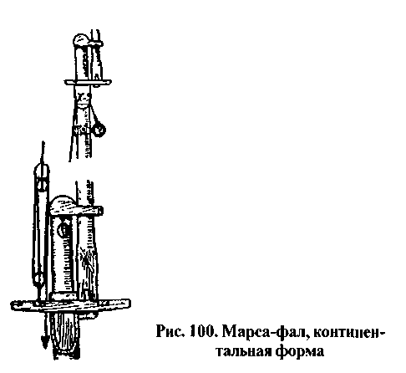

Брам-фалы

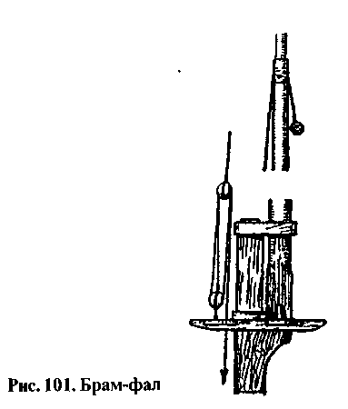
Брам-фалы были такими же, как фалы марса-рея, только тоньше. Фор-брам-фал проводился к грот-стень-штагу. Около 1660г. стали применяться более простые брам-фалы. От рея реп проходил через шкив-гат со шкивом в брам-стеньге и заканчивался одно- или двухшкивными талями, укрепленными на краспице стеньги, ходовой же конец талей шел на палубу (рис. 101).

Ракс-бугели

Ракс-бугели марса- и брам-реев были проще, чем ракс-бугели реев нижних мачт. Так как стеньги по всей длине были почти одного диаметра, то растравливать ракс-бугели не требовалось. Ракс-бугели верхних реев состояли из двух рядов ракс-клотов, которые крепили на рее с обеих сторон мачты.

Топенанты

Топенанты марса-рея были похожи на топенанты нижних реев, но были несколько тоньше. Иногда, и особенно на английских судах, топенанты одновременно служили в качестве шкотов для брамселей. В этом случае их крепили в шкотовых углах брамселя, проводили через одношкивные блоки у ноков марса-рея, а затем через блоки на длинных стропах под салингом на палубу. Если же брамсели были очень маленькими, то ходовые концы закрепляли на марсе. Большей частью топенанты имели толщину, равную половине толщины стенъ-вант.
Брам-топенанты были очень простыми. Их крепили под бом-брам-эзельгофтом, проводили через блоки на ноках рея и под бом-салингом. Ходовые концы крепили на марсе.

Брасы

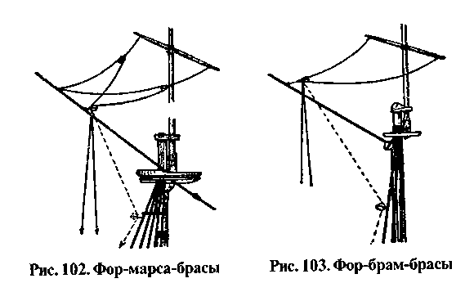
Фор-марса-брасы были аналогичны фока-брасам, но проводились к грот-стень-штагу. На палубу они шли через направляющий блок на грота-штаге или через блок под ворстом на кормовой фока-вантине, как показано на рис. 102.
Фор-брам-брасы шли таким же путем, но проводились к грот-брам-штагу. На малых судах брасы были закреплены огонами непосредственно на ноках реев. Направляющие блоки устанавливались на стень-штаге или кормовой стенъ-вантине на расстоянии от салинга, приблизительно равном одной трети длины стень-вант (рис. 103).
Коренные концы грот-марса-брасов крепились на носовой крюйс-стень-вантине под ворстом. Блок ходового конца находился на той же вантине, только на несколько футов ниже. Шкентели брасов имели длину, равную примерно половине длины соответствующих реев.
Грот-брам-брасы от огона крюйс-стенъ-штага шли к блокам шкентелей на рее, затем к блокам на длинных стропах под крюйс-салингом и далее на палубу.

Шкоты

Толщина марса-шкотов составляла 0,90 диаметра нижних вант. Коренные концы шкотов с помощью больших стопорных кнопов крепили в огонах шкотовых углов паруса. Там же крепили и строп блока гитова (рис. 104).
Шкоты через блоки на ноках нижних реев (см. рис. 86) и через направляющие блоки на тех же реях шли к кнехтам перед мачтами, где их и крепили. Кнехты имели шкив-гаты со шкивами, что позволяло при тяге шкотов использовать на палубе необходимое число людей. Толщина брам-шкотов составляла половину толщины марса-шкотов; их проводки были аналогичные. Большей частью брам-шкоты крепили на битенге.

Гитовы

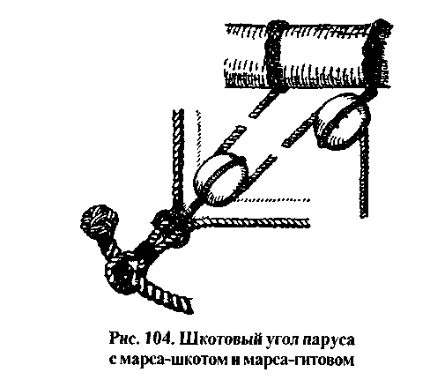
Коренной конец марса-гитова крепили на марса-рее, на расстоянии от стеньги, равном ¹/₃ половины длины рея плюс 2 фута. Пройдя через блок в шкотовом углу, гитов возвращался обратно к блоку на рее, установленному на 2 фута ближе к стеньге, чем место крепления коренного конца. От рея гитов через отверстие в палубе марса и через вант-клотень шел к кофель-нагельной планке, где его и крепили. Шкотовый угол паруса с марса-шкотом и марса-гитовом изображен на рис. 104.
Брам-гитовы большей частью представляли собой простые тросы, укрепленные в шкотовых углах брамселей. Их проводили через блоки на рее и далее на палубу, как марса-гитовы, или на марс. На больших судах брам-гитовы, как и марса-гитовы, заводили двойными. Они, соответственно меньшей площади парусов, были тоньше.

Булини

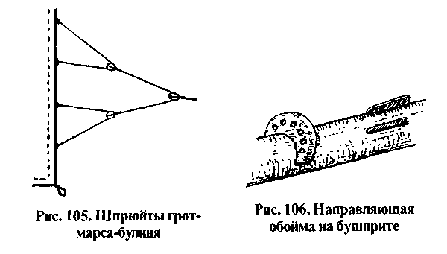
Грот-марса-булини к боковой шкаторине паруса в основном крепили четырьмя шпрюйтами, фор-марса-булини — тремя. Верхний шпрюйт находился приблизительно посередине боковой шкаторины, другие же равномерно распределялись от середины до шкотового угла (рис. 105).
Фор-марса-булини проходили через два блока на фор-стень-штаге, установленных приблизительно на высоте фор-марса, и через два блока на бушприте между фока- и фор-стень-штагами. Дальнейшая проводка булиней была различной: иногда они прямо шли к кофель-нагельной планке носового фальшборта, иногда же предварительно проходили через направляющую деревянную обойму на бушприте, показанную на рис. 106.
После 1660 г. булини стали пропускать через направляющие блоки найтова бушприта *, расположенные по обеим сторонам найтова (рис. 107).
В конце XVII в. булини проводили через два крайних шкива трехшкивного блока на бушприте, через средний шкив которого проходил ходовой конец талей фор-брам-штага.
Грот-марса-булини пропускали на палубу или через два направляющих блока на грот-стень-шта-ге, расположенных ниже блоков фор-марса-брасов, или через двухшкивный блок под фор-марсом, или через два блока, укрепленных на огоне фока-штага. Заметим, что марса-булини были в 2, а шпрюй-ты в 3 раза тоньше шкотов.

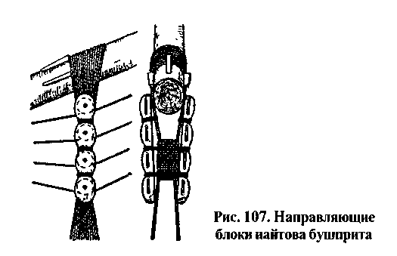
Фор-брам-булини имели такую же проводку, как и фор-марса-булини, но их направляющие блоки были укреплены на фор-брам-штаге. От фор-брам-штага булини через два блока у вант блинда-стеньги и направляющие блоки на бушприте шли на бак.
Грот-брам-булини проводили через два блока на грот-брам-штаге и через два направляющих блока с длинными стропами под фор-бом-салингом. Затем они шли или на палубу, или крепились на фор-марсе. Брам-булини к парусу прикреплялись двумя или тремя шпрюйтами, толщина брам-булиней составляла половину толщины марса-булиней.

Гордени

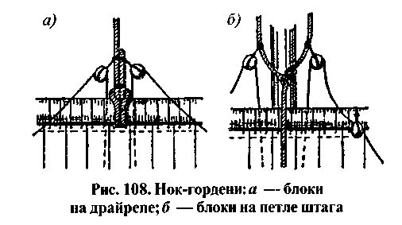
Возможно, что в начале XVII в. некоторые суда имели шпрюйты на горденях марселей. После же 1640 г. на всех судах применяют только простые нок-гордени на марселях. Нок-гордени проходили через блоки, закрепленные на драйрепе над реем, и за реем шли на палубу (рис. 108). Спустя - 30 лет нок-гордени стали проводить через блоки на рее и огоне штага. Иногда направляющие блоки крепились на салинге.
Бык-гордени, по-видимому, начали входить в употребление только после 1660 г. Их пропускали через блоки, прикрепленные к огону штага несколько впереди и ниже блоков, предназначенных для проводки нок-горденей.
Брамсели не имели ни бык-, ни нок-горденей.

Риф-тали

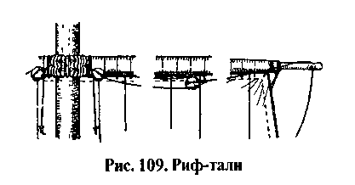
После введения рифов на марселях потребовалось подбирать парус к рею, чтобы можно было вязать риф-сезни. Для этой цели на ноках рея были сделаны шкив-гаты со шкивами, через которые проходили риф-шкентели. Шкентель вплескивался в крен-гельс — петлю на ликтросе паруса, проходил через шкив-гат на ноке и заканчивался талями, укрепленными на раке-бугеле рея. Ходовой же конец талей проводили к марсу и там крепили на путенс-вантах юферсов. Проводка риф-талей приведена на рис. 109.
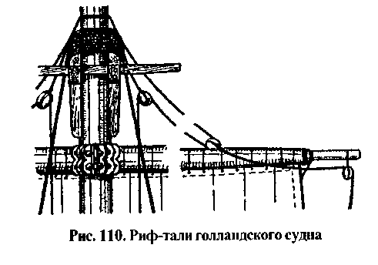
В конце XVII в. на голландских судах вместо шкив-гатов на ноках реев стали применять блоки и вместо талей на раке-бугеле — блок на риф-шкентеле и тали с мантылем. Коренной конец мантыля крепили на топе мачты выше вант и пропускали к марсу через блок риф-шкентеля и блок с длинным стропом под салингом стеньги. Риф-тали на голландском судне изображены на рис. 110.

Блинд

В течение всего XVII в., а также значительно позднее суда под бушпритом несли прямой парус — блинд. С 1600 по 1730 г. на судах имелся еще один прямой парус — бом-блинд*, который устанавливался на блинда-стеньге. В то время все большие суда и большинство малых имели блинда-стеньгу. Стаксели — паруса на штагах стали применять только с 1650г.
В принципе блинд был похож на другие прямые паруса. Рей подвешивали на бушприте на раке-бугеле или на петле — блинда-репе. Имелись фал и топенанты. Поворачивали рей блинда-брасами, парус ставили с помощью шкотов. Для уборки паруса служили гитовы и гордени.

Ракс-бугель

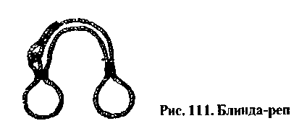
В начале XVII в. блинда-рей подвешивали на раке-бугеле, который, как и ракс-бугели на марса-реях, состоял из двух рядов ракс-клотов, но его, как и ракс-бугели нижних реев, можно было растравливать. Судя по изображениям того времени, рей при уборке паруса поворачивали на 90° и ставили вдоль бушприта. При расположении блинда-рея между фока- и фор-стень-штагами места для движения рея по бушприту было немного, что и вынудило впоследствии отказаться от ракс-клотов. Рей стали подвешивать на блинда-репе — петле из троса, толщина которого равнялась толщине фока-вант или была немного меньше. На рис. 111 показано, как вяжет ся блинда-реп.
Фал
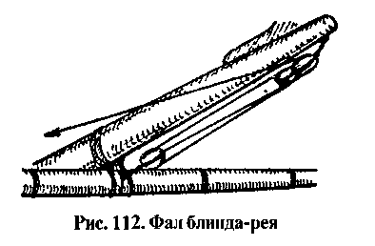
Ходовой конец талей блинда-рей-фала выходил из лонг-такель-блока или, при больших реях, — из обычного двухшкивного блока, закрепленного в обухе на ноке под бушпритом. В горой блок талей с помощью петли крепили на рее. Толщина фала была несколько меньше половины диаметра фока-вант (рис.112).

Блинда-топенанты

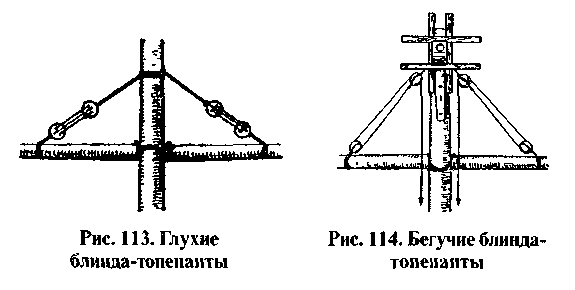
Блинда-топенанты были или глухими (рис. 113) — неподвижными, или бегучими (рис. 114) — подвижными. Глухие топенанты состояли из талрепов с юферсами на рее и с юферсами на длинных стро-пах,закрепленных на бушприте. Юферсы на рее были укреплены не на ноках, а посередине половины длины рея.
Бегучие топенанты на рее крепили в тех же местах. Они состояли из талей по обеим сторонам бушприта, один блок которых закрепляли на рее, а другой — в обухе на ноке бушприта.

Блинда-брасы (трисы)

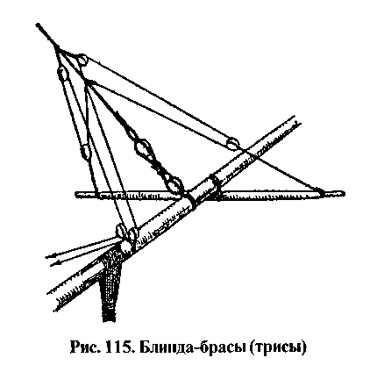
Блинда-брасы имели такую же проводку, как и фор-марса-брасы. От доков реез шли шкентели, длиной, приблизительно равной ¹/₄ длины рея. Шкентели имели остропленные блоки, длина которых составляла ²/₃ диаметра рея. Коренные концы брасов были закреплены на фока-штаге почти посередине между баком и марсом. Несколькими футами выше места крепления коренных концов размещали направляющие блоки. От фока-штага брасы проходили через блоки шкентелей, возвращались к направляющим блокам на штаге и шли к блокам на бушприте рядом с найтовом или к блокам на верхнем регеле гальюна на бак, где их и крепили. Характерная проводка блинда-брасов показана на рис. 115. Диаметр шкентеля браса был равен половине диаметра фока-вант, иногда несколько меньше. Брасы были в 3 раза тоньше вант.
Шкоты

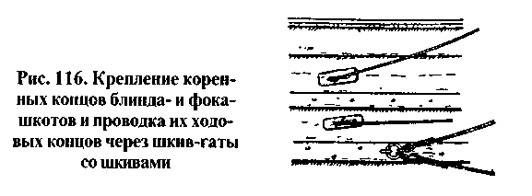
Блоки шкотов при помощи коротких или длинных стропов непосредственно присоединяли к шкотовым углам паруса. Иногда для крепления блоков использовали длинные шкентели. Коренной конец блинда-шкота крепили на передней части фока-рус-леней, ходовой же конец проводили от паруса на бак или верхнюю палубу.
При иной проводке ходовой конец блинда-шкота шел через шкив-гат со шкивом в борту, несколько ниже шкив-гата для фока-шкота. В этом случае коренные концы шкотов блинда и фока крепили в одном рыме, расположенном ниже и впереди упомянутых шкив-гатов (рис. 116).
Длина блока шкота равнялась диаметру рея. Шкоты были несколько толще, чем блинда-фал. При наличии шкентелей в шкотовых углах их толщина составляла ²/₃ диаметра фока-вант.

Гитовы

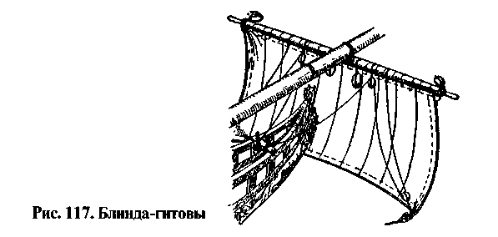
Гитовы на блинде проводились так же, как и на других прямых парусах. Они были примерно в три раза тоньше фока-вант. Коренной конец гитова крепился на рее, проходил через блок в шкотовом углу, направлялся обратно к рею и оттуда через направляющий блок к кофель-нагельной планке на гальюне или на баке (рис. 117).
На малых блиндах гитов крепился в шкотовом углу, затем он шел к направляющему блоку на рее. Блоки гитов имели длину около ²/₃ диаметра рея.

Гордени

Блинд имел гордени только на нижней шкатори-не, так называемые бык-гордени. В начале XVII в. бык-гордень, по-видимому, шел от середины нижней шкаторины через блок на рее и далее на бак. При двойных бык-горденях блоки подвешивали к реям на блинда-репе, а ходовые концы крепили на баке или гальюне.
Гордени были в три раза тоньше фока-вант.
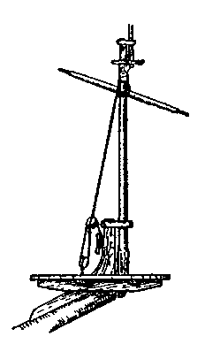
Бом-блинд

Такелаж блинда-стеньги был аналогичен такелажу брам-стеньг.
Ракс-бугель имел один или два ряда клотов; фал бовен-блинда-рея проходил через шкив-гат со шкивом под салингом, реже через блок, и оканчивался простыми или двухшкивными талями, нижний блок которых был закреплен на задней краспице марса. Ходовой конец талей крепили на краспице или утке на книце блинда-стеньги, реже его проводили на бак.
Проводка бовен-блинда-фала показана на рис. 118.

Рис. 118. Бовен-блинда-фал

Топенанты

Хотя бом-блинд был невелик, рей большей частью вооружали двойными топенантами. Их коренные концы крепили под эзельгофтом, затем проводили к блокам на ноках рея, возвращали к салингу, далее направляли к марсу и закрепляли на нижних юферсах.

Брасы

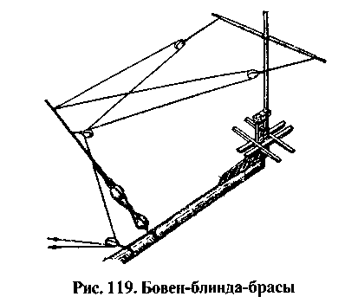
Коренные концы бовен-блинда-брасов закрепляли на фока-штаге несколько выше, чем шпрюйты бакштагов блинда-стеньги. Затем брасы проходили через блоки с длинными шкентелями, укрепленные на ноках, возвращались к направляющему блоку на фока-штаге, установленному несколько ниже места крепления коренных концов, и через второй направляющий блок, расположенный на бушприте выше найтова, проходили к уткам на бушприте за направляющей обоймой, где их и крепили; иногда брасы закрепляли на баке (рис. 119).
Реже брасы представляли собой простые тросы, которые от ноков рея шли к направляющему блоку на штаге.

Шкоты

Шкоты бом-блинда от шкотовых углов паруса проводили через блоки на ноках блинда-рея к блокам, подвешенным на обеих сторонах блинда-репа. От этих блоков шкоты шли или прямо к ко-фель-нагельной планке в носовой части фальшборта бака, или предварительно проходили через направляющую обойму на бушприте. При иной проводке бовен-блинда-шкоты заменяли топенантами блинда-рея.

Гитовы

Гитовы бом-блинда были проведены так же, как и гитовы блинда, — коренные концы гитовов крепили на рее. Реже их закрепляли в шкотовых углах паруса и затем направляли к блокам на рее. Большей частью гитовы оканчивались на марсе блинда-стеньги.

Бизань и крюйсель

В отличие от фок- и грот-мачт с прямыми парусами, бизань-мачта имела латинский треугольный парус — бизань и лишь один маленький прямой парус — крюйсель. Последний был похож на брамсели передних мачт.
Бизань подвешивали на рее, укрепленном таким образом, что его задний нок круто задирался вверх, а передний находился на высоте всего нескольких футов над палубой. Ракс-бугель был двух- или трехрядным, а фал походил на фалы марса или брам-рея. Верхнюю часть рея (топ) поддерживала сложная снасть — дирик-фал, передним же концом управляли с помощью галс-талей. Бизань-рей подвешивали сбоку и в зависимости от требуемого положения паруса путем растравливания ракс-бугеля и перетягивания галс-талей поворачивали за мачтой, что позволяло устанавливать парус на подветренную сторону. По некоторым же картинам можно полагать, что бизань-рей не поворачивался, а всегда висел на одной стороне мачты, чаще всего на правом борту.

Ракс-бугель
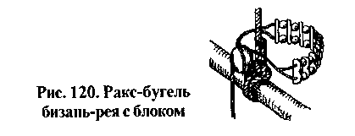
Ракс-бугель (рис. 120) должен был легко распускаться, так как при каждом повороте рея его растравливали. Ракс-бугель имел два или три ряда кло-тов, охватывавших мачту и фал.
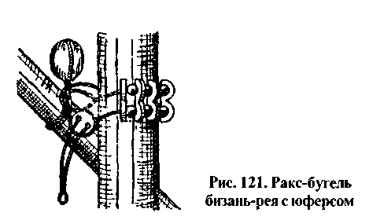
Обогнув мачту, ракс-тросы клотов сплетались в два конца; на одном конце троса был укреплен блок, через который проходил второй конец, заканчивавшийся за мачтой талями.
Иногда вместо блока на тросе ракс-бугеля ставили юферс, через отверстия которого и проходили ракс-тросы клотов (рис. 121).

Фал (драйреп)

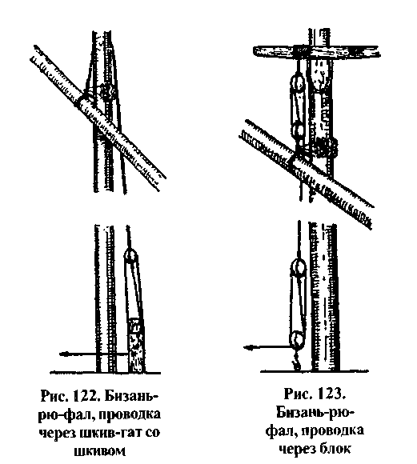
Драйреп бизань-рея проходил через шкив-гат со шкивом под марсом бизань-мачты в направлении от кормы к носу и далее к одношкивному блоку. Лопарь талей шел от стропа этого блока к двухшкивно-му кнехту, установленному перед мачтой, и снова к блоку. Затем ходовой конец талей направлялся через второй шкив кнехта и тянулся горизонтально. Фал закреплялся на кнехте (рис. 122). Иногда фал проводился только через блоки. В этом случае за мачтой на краспице между лонга-салингами подвешивался двухшкивный блок, который вместе с одношкивным, укрепленным на рее, образовывал тали. Коренной конец талей крепился на нижнем блоке, а ходовой конец был направлен ко вторым талям, закрепленным на палубе гаком в рыме (рис. 123).
Фал был такой же толщины, как и бизань-штаг, а лопарь — в два раза тоньше последнего. Блоки фалов были несколько больше диаметра бизань-рея.

Дирик-фал

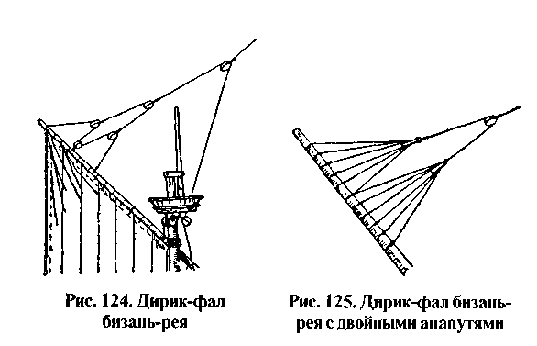
До 1625 г. дирик-фал пропускали над бизань-мачтой к блоку, укрепленному на шкентеле под салингом грот-стеньги, а оттуда — к направляющему блоку на марсе бизани и далее на палубу.
Иногда проводка дирик-фала была более простой — его прикрепляли к рею несколькими шпрюй-тами(рис. 124).
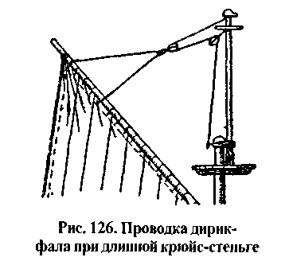
При сложной проводке дирик-фал присоединяли к рею одной или двумя анапутями, состоящими из шести — восьми шпрюйтов каждая (рис. 125).
Когда длина крюйс-стеньги увеличилась, дирик-фал стали проводить к блоку под салингом крюйс-стеньги, а оттуда с помощью талей на палубу (рис. 126).

Дирик-фал-анапуть

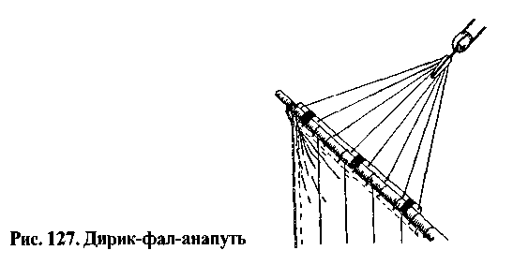
Шпрюйты на рее крепили с помощью длинной планки, установленной на том же рее. Они проходили через отверстия планки и оканчивались кнопами. Шпрюйты оттягивались посредством анапуть-блока, такого же, как и на анапутях нижних штагов. Схема крепления анапути дирик-фала представлена на рис. 127.

Галс-тали (писподы)

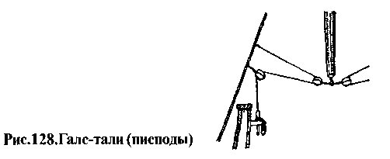
Галс-тали, или писподы, представляли собой тали, коренные концы которых крепились к кормовым вантам грот-мачты. На нижнем конце бизань-рея находился обух с двумя остропленными блоками, через
которые проходили лопари галс-талей. Затем лопари через направляющие блоки, подвешенные несколько ниже места крепления коренных концов, шли или к кофель-нагельной планке, или к маленькому кнехту, где и крепились (рис. 128). Иногда блоки присоединяли непосредственно к рею. Лопари галс-талей были в два раза тоньше вант бизань-мачты.

Шкоты

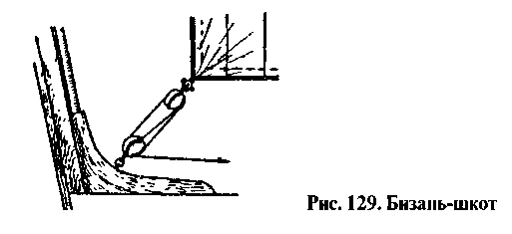
Бизань имела только один шкот, вернее шкот-тали, закрепляемые в кормовом шкотовом yrjry паруса. Если парус нес бонет, то тали крепили к нему. Нижний блок талей заводили за рым, укрепленный на книце флагштока. Малые суда имели одношкив-ные тали, большие — двухшкивные. Крепление бизань-шкота показано на рис. 129.
Толщина лопаря талей приблизительно равнялась толщине бизань-вант; длина блоков составляла ³/₄ длины блоков фала. В начале XVII в. на четырех-мачтовых судах бизань на бонавентур-мачте выходила далеко за транец судна. В этом случае шкот-тали устанавливали на ноке выстрела.

Гордени
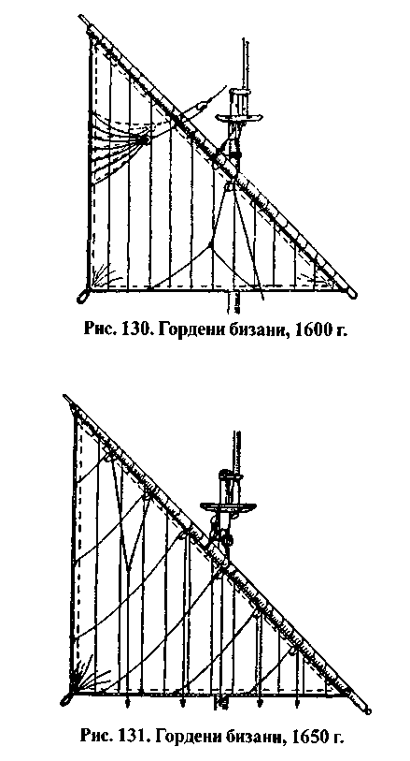
Бизань не имела гитовов, а имела только небольшое число горденей, охватывавших парус с обеих сторон. Гордени крепили к нижней и задней шкато-ринам паруса.
Уже в начале XVII в. на горденях стали применять шпрюйты, которые, как и шпрюйты на парусах передних мачт, над реем соединялись и шли к блоку на крюйс-стеньге или к блоку под марсом бизань-мачты. На нижней шкаторине применяли гордени, прикрепляемые к ликтросу двумя или тремя шпрюйтами (рис. 130).
Около 1650 г., а возможно немного раньше, сложные гордени вышли из употребления и были заменены простыми. Последние шли от кренгельсов нижней и боковой шкаторин через блоки, равномерно установленные на рее по обеим сторонам паруса. Обычно на рее устанавливали пять или шесть гордень-блоков (рис. 131). Ходовые концы горденей крепили или прямо на кофель-нагельных планках, или, главным образом, на английских судах в конце столетия, их проводили через направляющие блоки к кормовым вантам грот-мачты. Иногда гордени, особенно прикрепляемые к задней шкаторине, соединяли вместе, чтобы уменьшить число ходовых концов.

Галсы

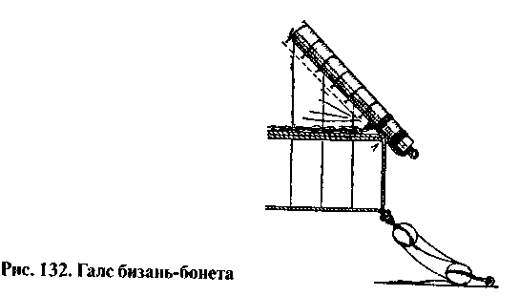
Если бизань имела бонет, то последний снабжали галсом, чтобы бизань можно было поставить. Для малых парусов в качестве галсов было достаточно простого троса со стопорным кнопом, но для больших требовались одно- или двухшкивные тали, которые ввязывали в галсовый кренгельс бонета; другой же конец талей крепили в рыме на палубе за грот-мачтой (рис. 132). Бонеты на бизани были упразднены около 1680 г.

«Верхняя» бизань

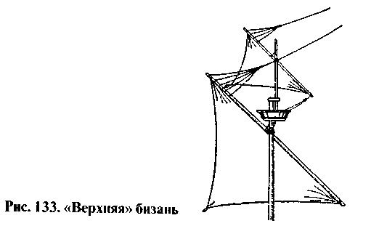
Прямые паруса на бизань-мачте появились после 1610 г. На немногих изображениях показан еще один косой парус — «верхняя» бизань, однако ее проводка неизвестна. Можно полагать, что она была
похожа на проводку бизани. Вероятно, фал проходил через шкив-гат со шкивом в топе стеньги или через блок, дирик-фал шел к грот-мачте, шкот — к топу бизань-рея и галс или галс-тали — к марсу. Схема такой проводки показана на рис. 133.

Крюйсель

Бизань-мачта имела только один прямой парус — крюйсеяь. Расположенный под ним бегин-рей паруса не имел, так как его место занимала бизань. Крюйсель был похож на брамсель грот-мачты, только его брасы шли в нос, а не в корму.

Бегин-рей

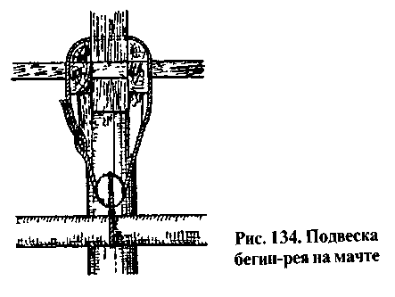
Бегин-рей был подвешен на мачте наглухо. К середине рея прикреплялся одношкивный блок, через который проходил трос, огибавший мачту и оканчивавшийся на лонга-салингах. Этот трос имел такую же толщину, как и бизань-ванты; на одном конце троса находился огон, через который пропускался второй конец троса и двумя бензелями крепился на себя (рис. 134).
Так как бетин-рей спускали лишь в исключительных случаях и только с помощью вспомогательных талей, бугель у него не имел ракс-клотов.

Топенанты

По этой же причине бегучие топенанты на бегин-рее были излишними. В начале XVII в. крюйсель-шкоты служили и как топенанты. В 1640 г., или немного раньше, проводка топенантов была аналогична проводке топенантов марса-реев. После 1670 г. бегучие топенанты были заменены глухими, похожими на топенанты блинда-рея и тоже закрепляемыми на некотором расстоянии от ноков. Топенанты крюй-селя крепили на марсе бизань-мачты. Они походили на топенанты брамселя.
Крюйсель-фал

Большей частью крюйсель-фал шел через шкив-гат со шкивом под салингом и набивался талями, укрепленными на краспице марса. Конец талей крепился или на борту вблизи вант, или рядом с мачтой.

Шкоты

Шкоты проходили через блоки на ноках бегин-рея и через блоки посередине рея шли на палубу.

Гитовы

Проводка гитовов крюйселя была такой же, как и гитовов брамселя.

Брасы
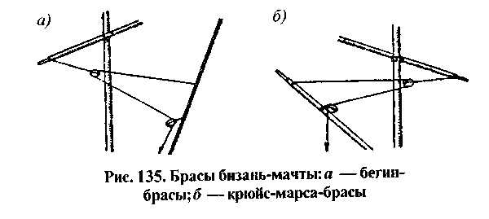
Брасы бегин- и крюйсель-реев (или крюйс- марса-рея) проводили по-разному. Иногда их направляли к носу, иногда к корме — твердых правил не было. На английских судах с 1640 по 1720 г. брасы бегин-рея проводили к грота-вантам, крюйсель-рея — через топ бизань-рея.
Шкентели брасов крепили на бегин-рее вблизи топенантов или на ноках рея. Коренной конец шел от кормовой вантины грот-мачты через блок шкентеля браса и от гуда к направляющему блоку, укрепленному на вантине посередине ее высоты несколько ниже места крепления коренного конца. Ходовой конец крепили около вантины. Толщина шкентелей бегин-брасов равнялась половине толщины бизань-вант, толщина браса — 0,37 и длина блоков — 0,66 диаметра рея.
Шкентели крюйсель-брасов на ноках рея крепили огонами, а свободные концы шкентелей снабжали блоками длиной 0,66 диаметра рея.
Коренной конец крюйселъ-браса крепили на топе бизань-рея, затем он проходил через блок шкентеля, снова возвращался к бизань-рею и, пройдя направляющий блок, расположенный несколько ниже места крепления коренного конца, шел на палубу, где его крепили на релинге вблизи транца.
На судах континента крюйсель-брасы проводили не к топу бизань-рея, а, как и брасы бегин-рея, — к кормовым вантам грот-мачты. Оба варианта проводки бегин- и крюйсель-брасов представлены на рис. 135.

Булини

Булини крюйселя заканчивались двумя, реже тремя шпрюйтами, закрепленными в кренгельсах на шкаторине. Булини шли к блокам, укрепленным на коротких стропах на кормовых вантах грот-мачты под ворстом, и оттуда на палубу к кофель-нагель-ной планке фальшборта, где их и крепили.

Лисели и стаксели

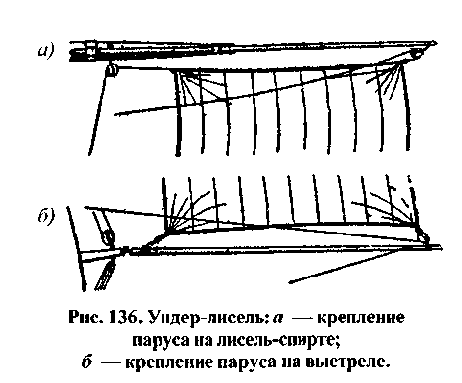
Лисели и стаксели вошли в широкое употребление только после 1600 г. (рис. 136). На судах континента лисели на передних и нижних мачтах появились раньше, чем в Англии, где грот-ундер-лисель стал употребляться около 1660 г., а фока-ундер-лисель — только после 1690 г. Лисель-спирты выдви! ались через бугели, установленные на рее, и лисель, который в то время еще не был прикреплен к собственному маленькому рею, ставился при помощи троса, проходившего через блок на ноке лисель-спирта. Верхний внутренний угол паруса обтягивался тросом, проходившим через блок на рее, установленный рядом с внутренним бугелем; обтягивание угла происходило одновременно с постановкой паруса.
Через блок на конце выстрела, заложенного гаком на руслене, внешний шкот шел внутрь судна, внутренний же шкот, закрепленный в начале выстрела, был глухим. При помощи снастей выстрел мог поворачиваться к носу или к корме.
Вооружив модель парусами, необходимо убрать грот и фок, иначе эти паруса прикроют палубу. По этой же причине не ставят лисели и убирают блинд.
Стаксели на фор-стень-, грота-, грот-стень и бизань-штагах были введены между 1660 и 1690 гг., позднее к ним добавился еще и стаксель на крюйс-стень-штаге. За исключением стакселя на бизань-мачте — апселя, все стаксели устанавливались на леерах, протянутых под штагами. Леер на верхнем конце крепился огоном к штагу под мусингом. Нижний конец леера оканчивался талями из блоков или юферсов. Парус к лееру присоединялся при помощи слаблиня. Каждый стаксель имел фал и один простой шкот, фор-стень-стаксель имел два шкота. Чтобы стаксели не прикрывали палубу, их на модели убирают. Толщина тросов бегучего такелажа приведена в таблице.

Толщина тросов бегучего такелажа (диаметр грота-штага принят за единицу)

 | Тол- |  |  |  | Тол- |  |  | Тол- |  | Тол-
Носовая часть | щина |  | Фок-мачта |  | шина |  | Грот-мачта | шина | Бизань-мачта | щина
 |  |  |  |  | тросов |  |  | тросов
Блинд |  |  | Фок |  |  |  | Грот |  | Бизань
Блинда-реп | 0,40 |  | Фал (реп) |  | 0,50 |  | Фал (реп) | 0,50 | Фал | 0,40
Фал | 0,18 |  | Гардель |  | 0,35 |  | Гардель | 0,35 | Лопарь фала | 0,20
Шкентель браса | 0,20 |  | Галсы |  | 0,50 |  | Галсы | 0,50 | Дирик-фал | 0,20
Лопарь браса | 0,13 |  | Топенанты |  | 0,20 |  | Топенантыы | 0,20 | Шкоты | 0,25
Шкоты | 0,20 |  | Шкентель браса |  | 0,35 |  | Шкентель браса | 0,35 | Гордени | 0,15
Гитовы | 0,13 |  | Лопарь браса |  | 0,25 |  | Лопарь браса | 0,25 | Галс-тали | 0,13
Гордени | 0,13 |  | Шкоты |  | 0,37 |  | Шкоты | 0,37
 |  |  | Гитовы |  | 0,19 |  | Гитовы | 0,19
 |  |  | Гордени |  | 0,16 |  | Гордени | 0,16
 |  |  | Булини |  | 0,20 |  | булини | 0,20
Бом-блинд |  |  | Фор-марсель |  |  |  | Грот-марсель |  | Бегин-рей
Фал | 0.25 |  | Вынтреп |  | 0,50 |  | Вынтреп | 0,50 | Бегин-реп | 0,25
Лопарь фала | 0,13 |  | Фал |  | 0,50 |  | Фал | 0,50 | Топенанты | 0,10
Топенанты | 0,08 |  | Лопарь фала |  | 0,25 |  | Лопарь фала | 0,25 | Шкентель браса | 0,13
Брасы | 0,12 |  | Топенанты |  | 0,13 |  | Топенанты | 0,13 | Лопарь браса | 0,11
Шкоты | 0,20 |  | Шкентель браса |  | 0,20 |  | Шкентель браса | 0,20
Гитовы | 0,10 |  | Лопарь браса |  | 0,13 |  | Лопарь браса | 0,13
 |  |  | Шкоты |  | 0,36 |  | Шкоты | 0,44
 |  |  | Гитовы |  | 0,22 |  | Гитовы | 0,22
 |  |  | Гордени |  | 0,19 |  | Гордени | 0,19
 |  |  | Булини |  | 0.20 |  | Булини | 0,20
 |  | Фор-брамсель |  |  |  | Грот-марсель |  |  | Крюйсель
 |  | Фал |  | 0,25 |  | Фал |  | 0,25 | Фал | 0,25
 |  | Лопарь фала |  | 0,13 |  | Лопарь фала |  | 0,13 | Лопарь фала | 0,13
 |  | Топенанты |  | 0,08 |  | Топенанты |  | 0,08 | Топенанты | 0,08
 |  | Брасы |  | 0,12 |  | Брасы |  | 0,12 | Шкентель браса | 0,12
 |  | Шкоты |  | 0,20 |  | Шкоты |  | 0,20 | Лопарь браса | 0,08
 |  | Гитовы |  | 0,10 |  | Гитовы |  | 0,10 | Гитовы | 0.10
 |  | Булини |  | 0,10 |  | Булини |  | 0,10 | Шкоты | 0,20
 |  |  |  |  |  |  |  |  | Булини | 0,10

УСТРОЙСТВО ПАРУСОВ

Паруса на модели должны как можно больше походить на настоящие.
Реи в начале XVII в. ставили довольно низко, от салинга вниз на расстоянии приблизительно 0,08 — 0,10 длины рея; позднее их стали ставить выше — до 0,06 длины рея. Нижняя шкаторина паруса имела вид дуги, высота которой приблизительно равнялась 0,04—0,05 ширины паруса. Изгиб шкаторины был необходим, чтобы парус не касался штагов или шпрюйтов марса. Ширина паруса была немного меньше длины между ноками рея, а именно: на 2 фута для нижних парусов и на 12 дюймов для брамселей.
Паруса шили вручную из отдельных полос, ширина которых была около 28 дюймов, после наложения кромок расстояние между швами составляло 26 дюймов. При этом было безразлично, шла ли посередине паруса полоса или шов. Для модели паруса изготовляют из тонкого полотна. Верхнюю шкаторину разделяют на полосы так, чтобы по краям, по возможности, не потребовалось добавочных маленьких полосок. Так как в масштабе 1: 50 изготовить паруса из отдельных полос невозможно, то полосы имитируют светло-коричневой нитью, прошивая паруса мелкими стежками на швейной маши-
не. У модели меньшего, чем 1 : 50, масштаба отдельные полосы рекомендуется отметить карандашом. Прежде чем выкроить парус из материала, его первоначально вырезают из бумаги и подгоняют по месту.
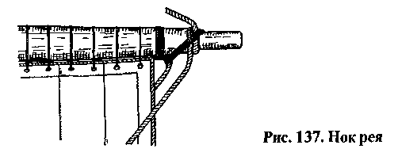
При выкройке надо иметь в виду запас на кромки и то, что материала надо взять немного больше, так как парус должен быть не плоским, а выпуклым. Этот излишек парусины относительно длины ликтроса должен составлять ¹/₁₂ по верху и по низу паруса и приблизительно ¹/₂₄ по сторонам. На прямых парусах кромки загибают в сторону кормы, на бизани и стакселях в сторону левого борта. Вид кромок паруса и его крепление на ноке рея показаны на рис. 137.

Ликтрос

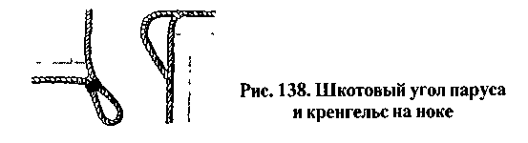
Ликтрос нижних парусов имел толщину 0,75 диаметра нижних вант, а на марселях был такой же толщины, как их ванты. Другие паруса имели более
слабые ликтросы. Маленькие петли в шкотовых углах образуют из самого ликтроса, кренгельсы на ноках и для шпрюйтов булиней изготовляют из вплесненного в ликтрос более тонкого троса. При масштабе меньшем, чем 1:50, кренгельсов не делают и шпрюйты крепят прямо к ликтросу (рис. 138).

Бонет

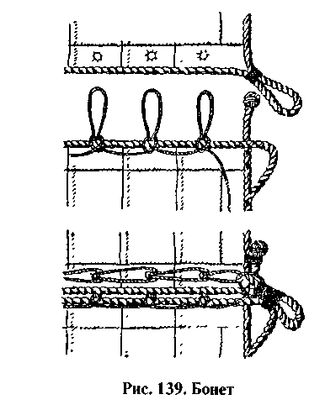
Бонет подвязывали к парусу посредством петель на верхней шкаторине бонета и отверстий — люверсов — на нижней шкаторине основного паруса. Петли после прохода через люверсы образовывали «цепное» соединение, последняя петля которого крепилась в шкотовом углу основного паруса. После отдачи этого крепления все петли освобождались и бонет снимался (рис. 139).

Рифы

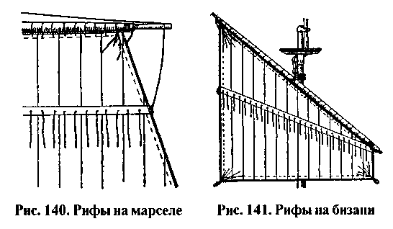
Рифы на марселях (рис. 140) появились в 1655 г., двойные рифы — после 1680 г. После 1680 г. на нижних парусах стали ставить только рифы, боне-ты же перестали употреблять совсем.
В это же время начали применять рифы и на бизани (рис. 141), но применение бонета на бизани сохранилось еще некоторое время.
В местах крепления рифов на парус нашивали риф-бант. Люверсы, через которые проходили риф-сезни, были укреплены обметкой. На каждую полосу парусины приходилось по два люверса, аналогично и по верхней шкаторине, где их использовали для подвязывания паруса к рею.

ФЛАГИ

Для флагов и вымпелов
выбирают наиболее тонкий шелк. На нем можно рисовать акварельными красками, если вместо воды применить жидкий клей, а под шелк подложить промокательную бумагу. Рисунок на шелк переносится при помощи копировальной бумаги. После раскрашивания шелк пропитывают клеем, сушат, а затем вырезают из него флаг и укрепляют его на флагштоке. Флаги выглядят естественней, если их подержать над паром, а затем, придав волнистую форму, высушить.
Таблица для перевода английских футов и дюймов в метры

Дюймы Футы | 0 | 1 | 2 | 3 |  | 4 | 5 | 6 | 7 |  | 8 | 9 | 10 | 11
Метры

0 | 0 | 0,025 | 0,051 | 0,076 |  | 0,102 | 0,127 | 0,152 | 0,177 |  | 0,203 | 0,228 | 0,254 | 0,279
1 | 0,305 | 0,330 | 0,356 | 0,381 |  | 0,407 | 0,432 | 0,457 | 0,482 |  | 0,508 | 0,533 | 0,559 | 0,584
2 | 0,610 | 0,635 | 0,661 | 0,686 |  | 0,712 | 0,737 | 0,762 | 0,787 |  | 0,813 | 0,838 | 0,864 | 0,889
3 | 0,914 | 0,939 | 0,965 | 0,990 |  | 1,016 | 1,041 | 1,066 | 1,091 |  | 1,117 | 1,142 | 1,168 | 1,193
4 | 1,219 | 1,244 | 1,270 | 1,295 |  | 1,321 | 1,346 | 1,371 | 1,396 |  | 1,422 | 1,447 | 1,473 | 1,498
5 | 1,524 | 1,549 | 1,575 | 1,600 |  | 1,626 | 1,651 | 1,676 | 1,701 |  | 1 727 | 1,752 | 1,778 | 1,803
6 | 1,829 | 1,854 | 1,880 | 1,905 |  | 1,931 | 1,956 | 1,981 | 2,006 |  | 2,032 | 2,057 | 2,083 | 2,108
7 | 2,134 | 2,159 | 2,185 | 2,210 |  | 2,236 | 2,261 | 2,286 | 2,311 |  | 2337 | 2,362 | 2,388 | 2,413
8 | 2,438 | 2,463 | 2,489 | 2,514 |  | 2,540 | 2,565 | 2,590 | 2,615 |  | 2,641 | 2,666 | 2,692 | 2,717
9 | 2,743 | 2,768 | 2,794 | 2,819 |  | 2,845 | 2,870 | 2,895 | 2,920 |  | 2,946 | 2,971 | 2,997 | 3,022

* Гельмпортом в настоящее время называется отверстие для баллера руля (прим, перев.).
* В книге, как и в немецком издании, оставлены английские меры. Перевод английских мер в метрические см. в приложении II.
** Т. Шварц [19] приписывает введение пушечных портов, закрываемых крышками, судостроителю Дешаргу (Descharg) из Бреста (1500 г.).
* Х Винтер [20] указывает, что у модели голландскою двухпалубника 1660 г был иной кабаляринг Вместо штер гов он имел мусиш и, за которые крепились съемные ручные стропы
* По Р. Ритмейсру [18], пушки заряжали ядрами, ядрами со штангой или цепями, а также полуядрами, соединенными штангой или цепью. Последние в основном служили для разрушения такелажа. В ближнем бою пушки иногда заряжали несколькими ядрами. Вдаль стреляли картечью, состоявшей из кусков железа.
* 1 амстердамский фут=283мм; 1 фунт=500г. Отметим, что в литературе нет единого мнения о том какой якорь на судне являлся наибольшим: у Хоккеля — шварт, у К. И. Самойлова (Морской словарь, тт. 1-2,1939—41 гг.) — бухт, у А. Глотова (Изъяснение принадлежностей к вооружению корабля, 1816 г. переиздана в СПб в 1994 г.) — плехт. Так, Глотов пишет (стр. 155— 156) «шварт запасной якорь, который уау дагликс и бухт на 1/20 легче самого большого якоря плехта, а тот на 1 /10 легче его». В XVIII—XIX вв. воен ные суда России обычно несли 4 становых якоря, а именно на левом борту в носовой части первым дагликс (от немецкого taglich — ежедневный) за ним бухт, на правом борту плехт и той. Последний верповочный якорь иногда заменяли двумя стоп-анкерами. Шварт же (вероятно от немецкого schwer — тяжелый), откуда и названия — швартовы — является запасным.
* Der Bonaventuramast вернее — мачта «хороших приключений» (прим, перев.).
* Фока-, грота- и бизань-салинги — салинги, установленные под марсовыми площадками соответствующих нижних мачт (прим, перев.).
* Фор-, грот- и крюйс-салинги, а также фор-бом, грот-бом- и крюйс-бом-салинги устанавливались на топах соответствующих стеньг и брам-стеньг. Иногда в литературе последние салинги называют не бом-, а брам-салингами (прим перев.).
** Бизань-рей в отличие от других реев, висевших горизонтально, подвешивали наклонно под углом 45". Немцы его называли Besanrute, когда все остальные Rah. Поэтому лучше его называть «бизань-рю».
* По-немецки Tausendbein — тысяченожка (прим. перев.).
* Парус в Петровскую эпоху назывался бовен-блинде-зейль или бов-блинда-сейл, где бов —сокращенное boven — наверху, верхний (по-голландски). Позднее произошло изменение «бов» на более привычное для моряков слово «бом» и появилось название бом-блинд. Как будет видно из дальнейшего, правильнее называть бовен-блинд (прим перев.).

